Кировское областное государственное образовательное автономное учреждение дополнительного профессионального образования
«Институт развития образования Кировской области»

Единая региональная информационная система образования Кировской области
Подсистема «Среднее профессиональное образование Кировской области»

Руководство пользователя Системы
Роль пользователя «Директор»

Листов 49
Договор №3478 от 02.06.2025

Киров,
2025
Оглавление
1. Роли в системе и их функционал 3
2. Авторизация 7
3. Реестр учреждений системы образования 9
4. Добавление сотрудников 10
5. Добавление студентов, просмотр информации 13
6. Внесение информации о маркетинговых мероприятиях 16
7. Вакансии 17
8. Отклики на вакансию 21
9. Создание отделений 22
10. Резюме 26
11. Приказы 27
11.1. Приказ о зачислении 28
11.2. Приказы о распределении по группам 32
11.3. Приказы на утверждение тем ВКР 37
11.4. Приказы о поощрении/наказании 42
11.5. Приказы о практике студентов 45

Роли в системе и их функционал
Основная роль в системе – Администратор. Она включает в себя почти весь набор функционала остальных ролей и возможности, доступные только администратору. Обратите внимание, что для работы в системе и проведения приемных кампаний сначала необходимо заполнить справочники, добавить сотрудников, внести здания и помещения.
Для успешного проведения учебного процесса, в первую очередь, необходимо внести учебный план, преподаваемые дисциплины и время занятий.
Функционал в ЛК будет зависеть от должности и назначенной роли в системе. Если у сотрудника более одной роли в системе, между ними можно переключаться:
- вверху страницы щелкнуть по вашей роли (Рисунок 1)
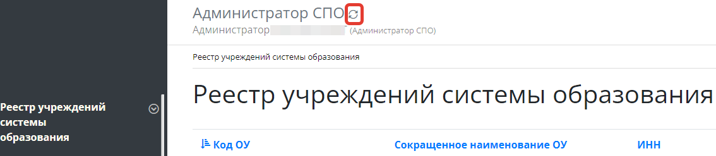
Рисунок 1 - Смена роли пользователя
- из списка доступных вам ролей выбрать нужную (Рисунок 2)
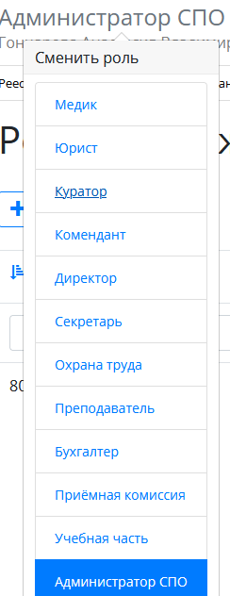
Всего ролей работающих в системе 12:
- Администратор СПО
- Учебная часть
- Приемная комиссия
- Бухгалтер
- Преподаватель
- Охрана труда
- Директор
- Комендант
- Куратор
- Юрист
- Медик
Рисунок 2 - Выбор роли

Администратор:
- Реестр учреждений системы (просмотр);
- Приемная кампания (добавление компаний, маркетинговые мероприятия, специальности, отработка/внесение заявлений, вступительные испытания, конкурсные списки);
- Сотрудники (добавление сотрудников, профсоюзные взносы, аттестация, квалификация);
- Студенты (добавление студентов, поощрения/наказания, оплата, поручения, медосмотр);
- Отделения (добавление отделений, направлений подготовки, групп);
- Внесение зданий, общежитий;
- Создание вакансий, отклики;
- Создание мероприятий (участники, поручения);
- Прогноз трудоустройства;
- Создание методических комиссий и методических материалов;
- Учебный план (создание, учебный график, бюджет времени, план процесса);
- Добавление дисциплин и занятий, ГЭК (добавление, состав, протоколы);
- Представление на стипендию;
- Резюме (создание, отклики);
- Приказы (на зачисление, распределение, перевод, отчисление, практика, ВКР, поощрение, прием, перемещение, увольнение, составе МК, трудоустройство, стипендии);
- Контрагенты (добавление);
- Справочники (добавление);
- Органы управление образованием (добавление);
- Специальности (добавление);
- Добавление пользователей.

Директор:
- Реестр учреждений системы (просмотр);
- Сотрудники (добавление);
- Студенты (добавление, поощрения/наказания);
- Маркетинговые мероприятия (добавление);
- Вакансии (добавление, отклики);
- Отделения (добавление, группы);
- Резюме (добавление, отклики);
- Приказы (добавление, согласование);
- Органы управления образованием (добавление);
- Специальности (просмотр).

Приёмная комиссия:
- Реестр учреждений системы (просмотр);
- Приемная кампания (добавление компаний, маркетинговые мероприятия, специальности, внесение/обработка заявлений, вступительные испытания, конкурсные списки, план набора, договоры целевого приёма);
- Маркетинговые мероприятия (добавление, регистрация касания и интересы);
- Отделения (добавление, группы);
- Здания/помещения (внесение);
- Специальности (просмотр).

Учебная часть:
- Реестр учреждений системы (просмотр);
- Сотрудники (добавление, аттестация, квалификация);
- Отделения (добавление, группы);
- Педсоветы (добавление);
- Дисциплины (добавление);
- Учебный план (добавление, график, бюджет времени, план процесса);
- ГЭК (добавление, состав ГЭК, протоколы);
- Представление на стипендию (добавление);
- Приказы (добавление);
- Специальности (добавление).

Куратор:
- Реестр учреждений системы (просмотр);
- Студенты (просмотр студентов, добавление обществ. поручений);
- Отделения (просмотр отделений, создание групп);
- Специальности (просмотр).

Преподаватель:
- Реестр учреждений системы (просмотр);
- Отделения (просмотр, создание групп);
- Методические материалы (добавление);
- Специальности (просмотр).

Бухгалтер:
- Реестр учреждений системы (просмотр);
- Сотрудники (добавление, профсоюзные взносы);
- Студенты (просмотр);
- Плата (общежитие/обучение);
- Специальности (просмотр).
Медик :
- Реестр учреждений системы (просмотр);
- Студенты (просмотр);
- Мед.осмотр (внесение данных осмотра студентам);
- Специальности (просмотр).

Юрист:
- Реестр учреждений системы (просмотр);
- Договоры (добавление);
- Контрагенты (добавление);
- Специальности (просмотр).

Комендант:
- Реестр учреждений системы (просмотр);
- Студенты (просмотр);
- Общежития (создание, добавление комнат, проживающих);
- Специальности (просмотри).

Охрана труда:
- Реестр учреждений системы (просмотр);
- Здания (добавление, помещения);
- Общежития (добавление, комнаты);
- Специальности (просмотр).

Авторизация
Авторизация в системе проходит одинаково для всех сотрудников - через портал https://spo.43edu.ru/ по логину/паролю.
Для входа в Систему СПО в адресной строке браузера введите адрес или перейдите по ссылке https://spo.43edu.ru/. Откроется главная страница Системы СПО.
- Нажать кнопку «Личный кабинет» и авторизоваться (Рисунок 3).
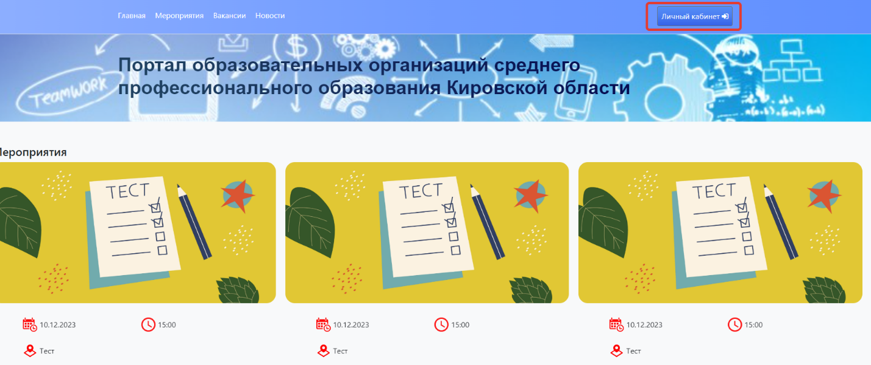
Рисунок 3 - Главная страница Системы
- В поле логин ввести логин организации, в поле пароль – пароль ОО (Рисунок 4).
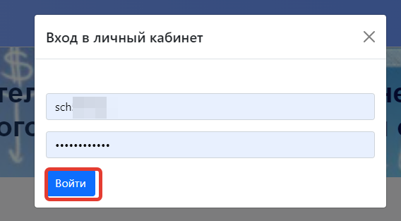
Рисунок 4 - Авторизация в Системе
После успешной авторизации откроется главная страница ЛК, где можно увидеть вашу роль в системе (Рисунок 5).
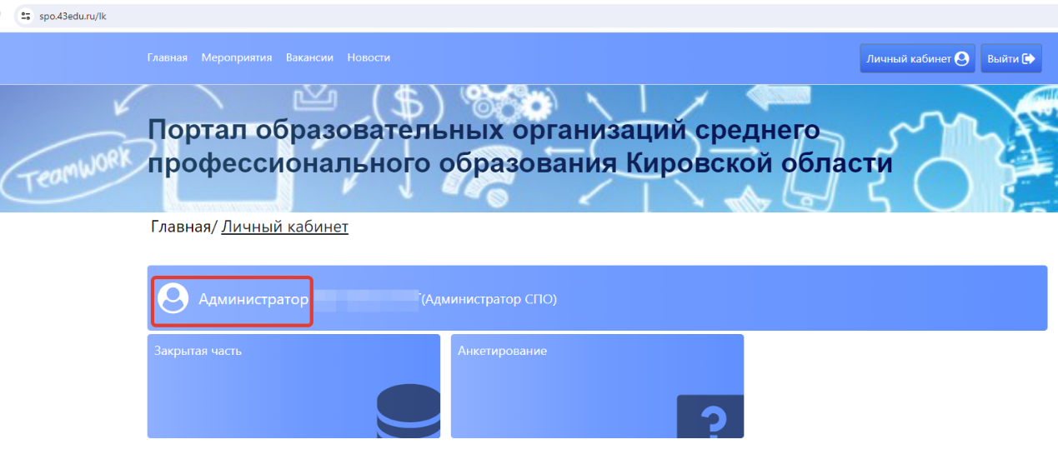
Рисунок 5 - Роль пользователя в Системе
Для работы с системой необходимо перейти в раздел «Закрытая часть» (Рисунок 6).
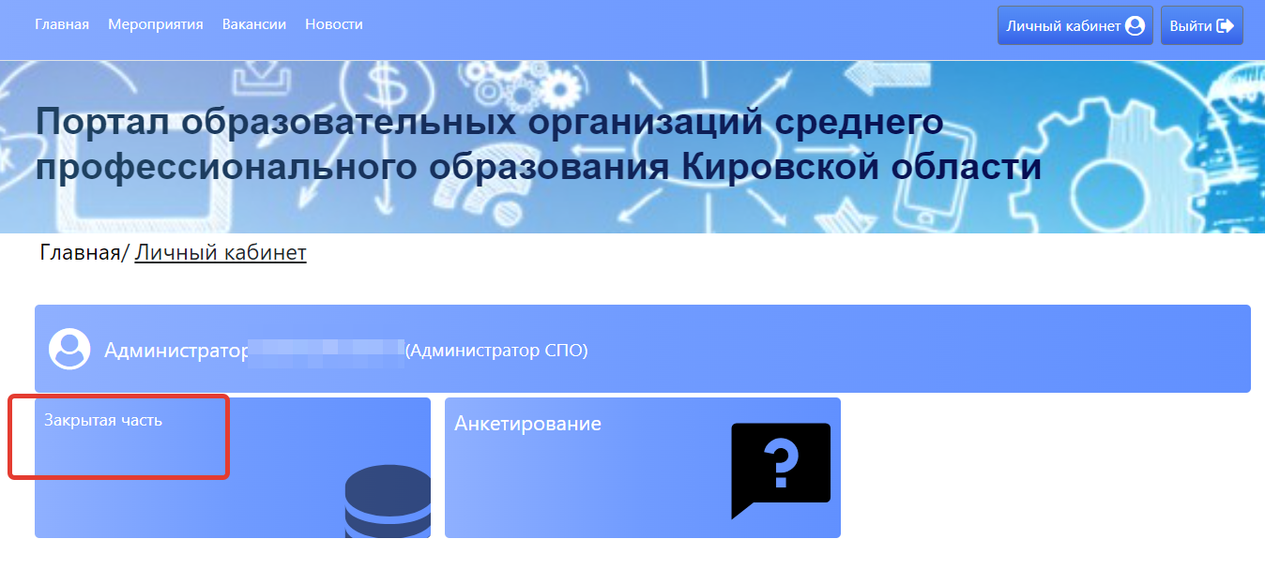
Рисунок 6 - Начало работы с Системой
Откроется главный раздел меню «Реестр учреждений» с вашим учреждением (если присутствует список, необходимо выбрать нужное). Все разделы и подразделы меню подчинены вышестоящим разделам.
Слева список меню, в центральной части страницы сверху отображается раздел меню, в котором вы сейчас (выделен синим), и далее вкладки этого раздела, которые дублируют список основного меню. При переходе из одного подраздела в другой можно пользоваться как вкладками, так и списком меню слева (Рисунок 7).
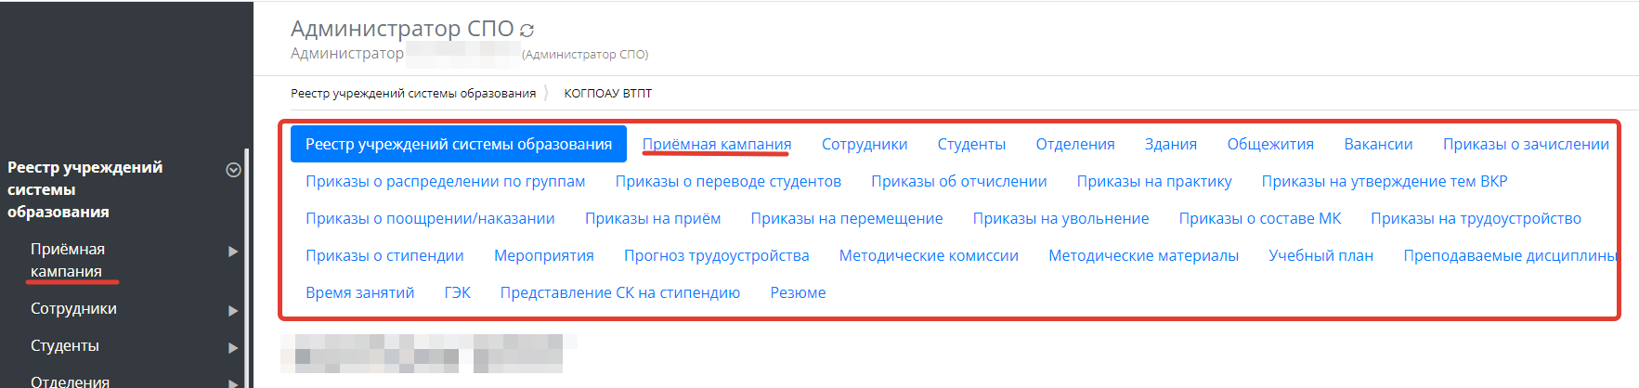
Рисунок 7 - Работа с меню Системы

Реестр учреждений системы образования
После успешной авторизации и перехода в раздел ЛК «Закрытая часть» автоматически откроется главный раздел меню «Реестр учреждений системы образования», со списком доступных учреждений для вашей роли в системе (Рисунок 8).
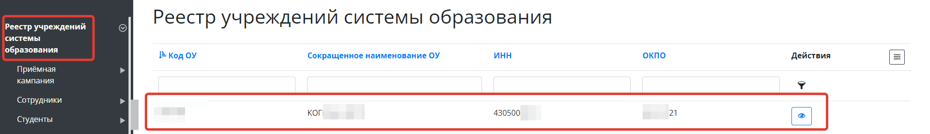
Рисунок 8 - Выбор учреждения

В этом разделе отображается список учреждений системы образования, доступных вам. Обычно это одно СПО. Если вы числитесь сотрудником и внесены в систему в нескольких СПО, то они будут доступны в этом списке.
Дальнейшая работа в других разделах меню:
Для любых дальнейших действий в системе необходимо выбрать учреждение для работы, даже если оно у вас одно. Если в списке у вас несколько учреждений, выбрать нужное. (Выбор учреждения обязателен, все нижестоящие разделы меню не активны без выбора информации в вышестоящем разделе).
После открытия нужного учреждения Основные разделы меня (справа) будут доступны сверху в виде вкладок для быстрого перехода (Рисунок 9).
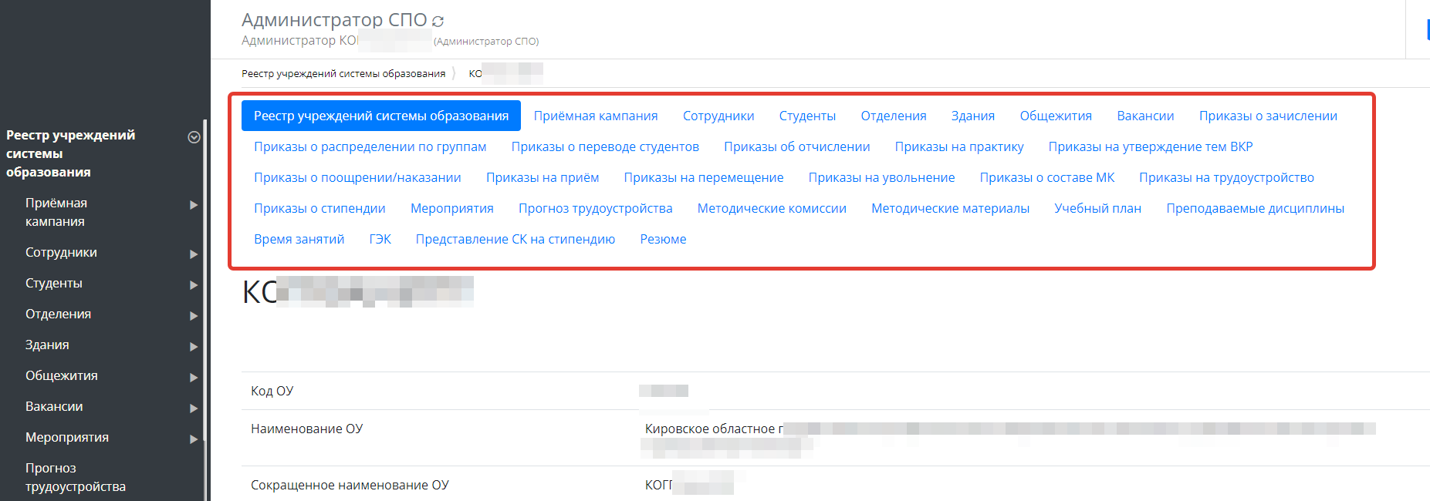
Рисунок 9 - Переключение между вкладками
! Обратите внимание, что для работы в системе и проведения приемных кампаний сначала необходимо заполнить справочники, специальности, добавить сотрудников, внести здания и помещения.

Добавление сотрудников
Добавление сотрудников доступно для роли Администратор, Директор, Учебная часть, Бухгалтер.
Для добавления сотрудников вручную (уже существующих или в случае если не появились после создания приказа о приеме) или просмотра списка сотрудников необходимо:
- Зайти в закрытую часть Системы (Рисунок 10).
Рисунок 10 - Переход в закрытую часть Системы
- В левой части меню войти в раздел «Реестр учреждений системы образования» и выбрать учреждение, в которое надо добавить пользователя (Рисунок 11).
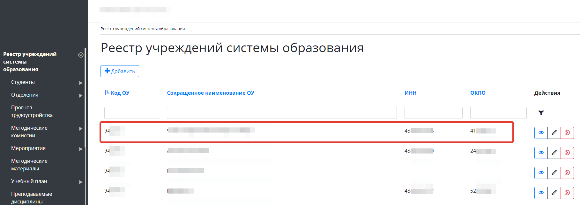
Рисунок 11 - Вход в раздел «Реестр учреждений системы образования»
- Перейти во вкладку (раздел меню) «Сотрудники» и нажать «Добавить». (Рисунок 12).

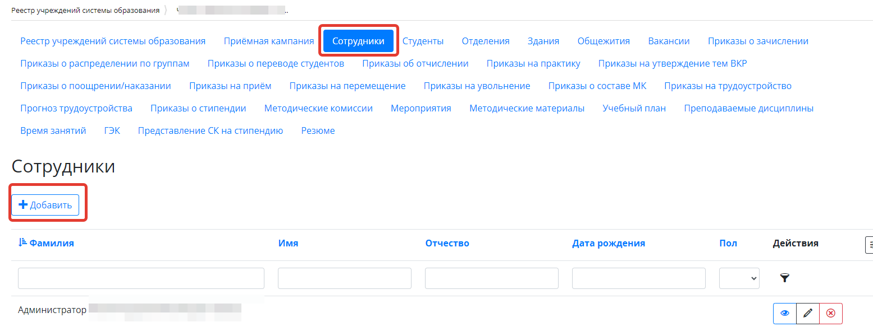
Рисунок 12 - Картотека «Сотрудники»
- Заполнить информационные поля карты сотрудника. Поля, на которых стоит значок , заполняются путем выбора из выпадающего списка.
При выборе роли пользователя для сотрудника можно выбрать несколько ролей. В дальнейшем данный сотрудник, авторизовавшись в Системе, сможет менять свою роль, не выходя из Системы. Для этого требуется нажать на название роли и выбрать роль. (Рисунок 13)
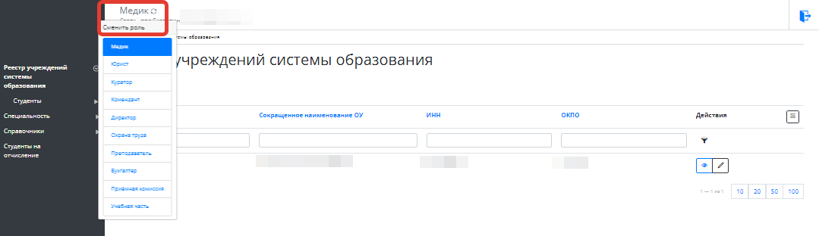
Рисунок 13 - Смена ролей сотрудника
- После внесения всей информации о сотруднике - нажать «Сохранить» (Рисунок 14).
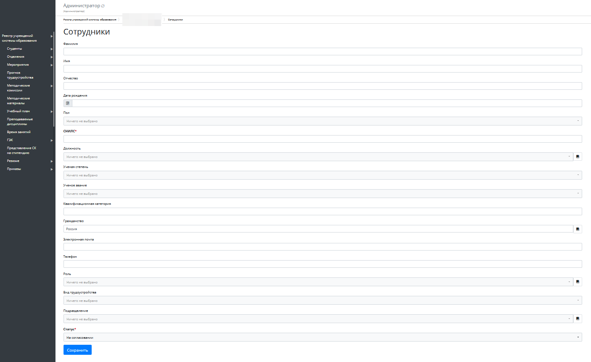
Рисунок 14 - Карта сотрудника

У созданной карты статус автоматически будет «На согласовании». Для того, чтобы данный сотрудник приступил к работе, надо либо сразу поменять статус на «Действующий», либо этот статус поменяется автоматически после согласования приказа о приеме на работу данного сотрудника.
Информацию о сотруднике можно:
- просмотреть, нажав значок ;
- изменить, нажав значок .

Добавление студентов, просмотр информации
Студентов добавить можно под ролью Администратор, Директор.
Студенты в списке появляются автоматически после согласования приказа о зачислении абитуриентов. Вручную добавляются те студенты, которые уже обучаются или обучались, и их при этом нет в списке студентов (отчислены, в академ.отпуске). Для того, чтобы при внесении студента выбрать ему верный год поступления и группу обучения, они соответственно должны быть внесены в систему.
Просмотр
-В левой части меню войти в раздел «Реестр учреждений системы образования» и выбрать учреждение (Рисунок 15).
Рисунок 15 - Реестр учреждений
- Перейти во вкладку «Студенты» (Рисунок 16).
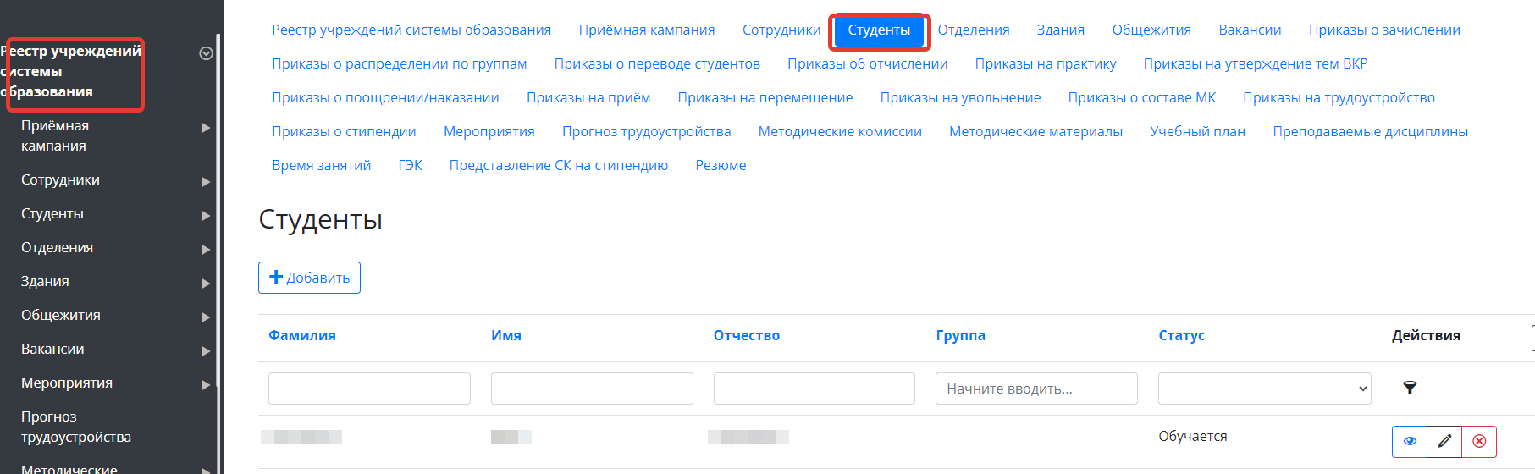
Рисунок 16 - Переход во вкладку «Студенты
- Откроется список студентов.
-Щелкнув по строке нужного студента, откроется его карточка.
В карточке есть вкладка «Поощрения и наказания» (Рисунок 17), перейдя в которые, их можно просмотреть, добавляются они соответствующим приказом.
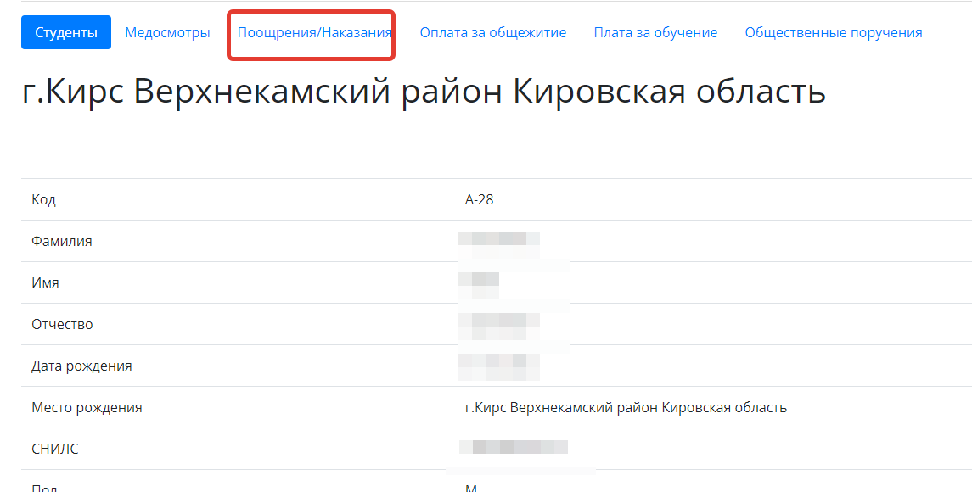
Рисунок 17 - Вкладки Поощрения/наказания
Внизу карточки студента есть функциональные кнопки для скачивания студенческого, характеристики, академические справки или возможности изменения данных студента при необходимости (Рисунок 18).

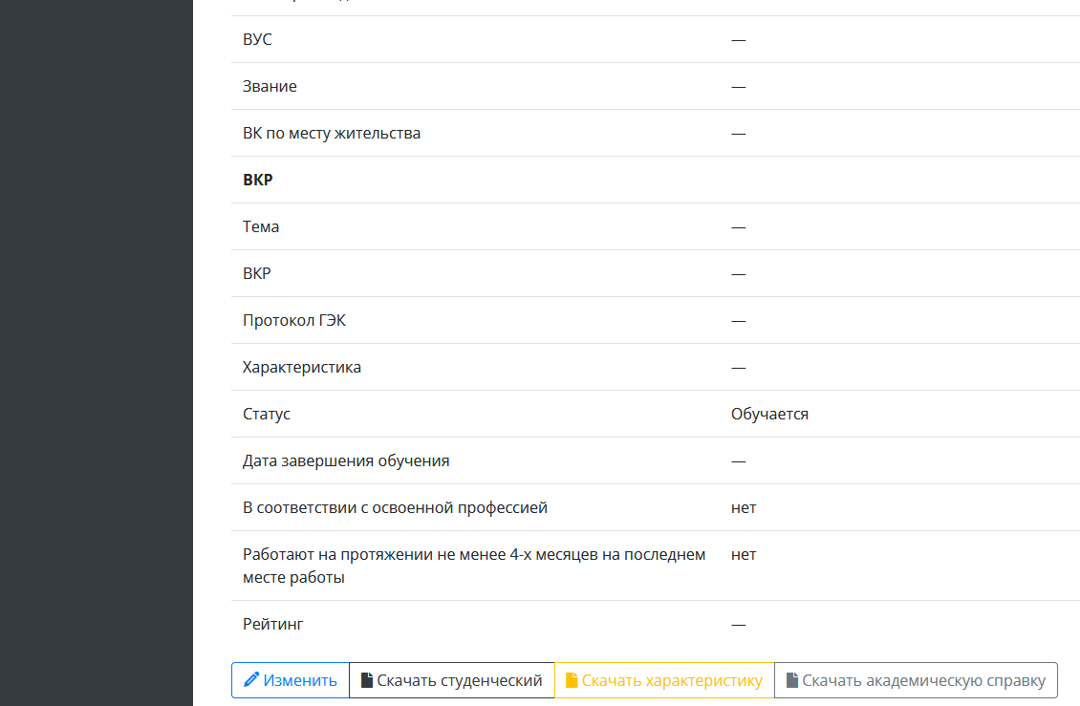
Рисунок 18 - Карточка студента
Добавление
- Во вкладке «Студенты» нажать кнопку «Добавить» (Рисунок 19).
Рисунок 19 - Добавление студента
- Открывается форма для заполнения карточки студента (Рисунок 20). Поля под * являются обязательными для заполнения. Внести данные, нажать кнопку «Сохранить»
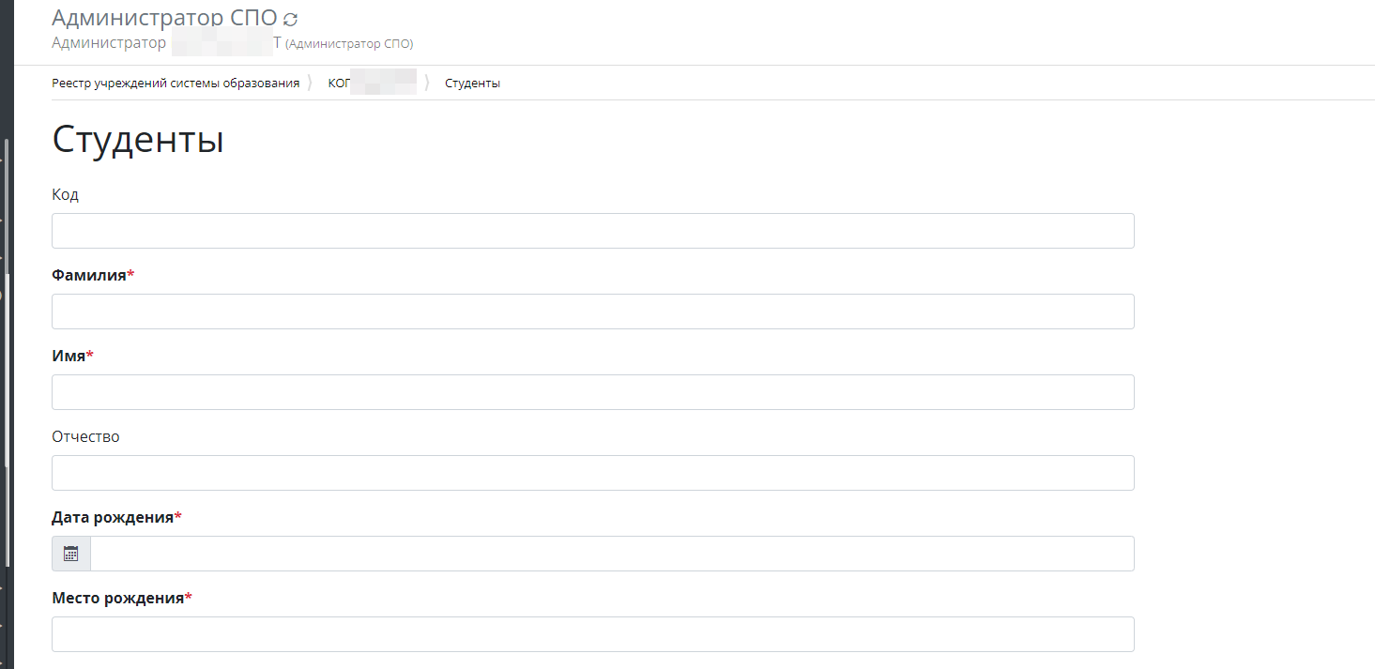
Рисунок 20 - Карточка студента
- После внесения и сохранения карточки студента становится доступна возможность добавления другой информации о студенте (только для роли Администратора) при открытии его карточки, активны вкладки внесения медосмотра, Поощрений/наказаний, Плата за обучение, Общественные поручения (Рисунок 21).
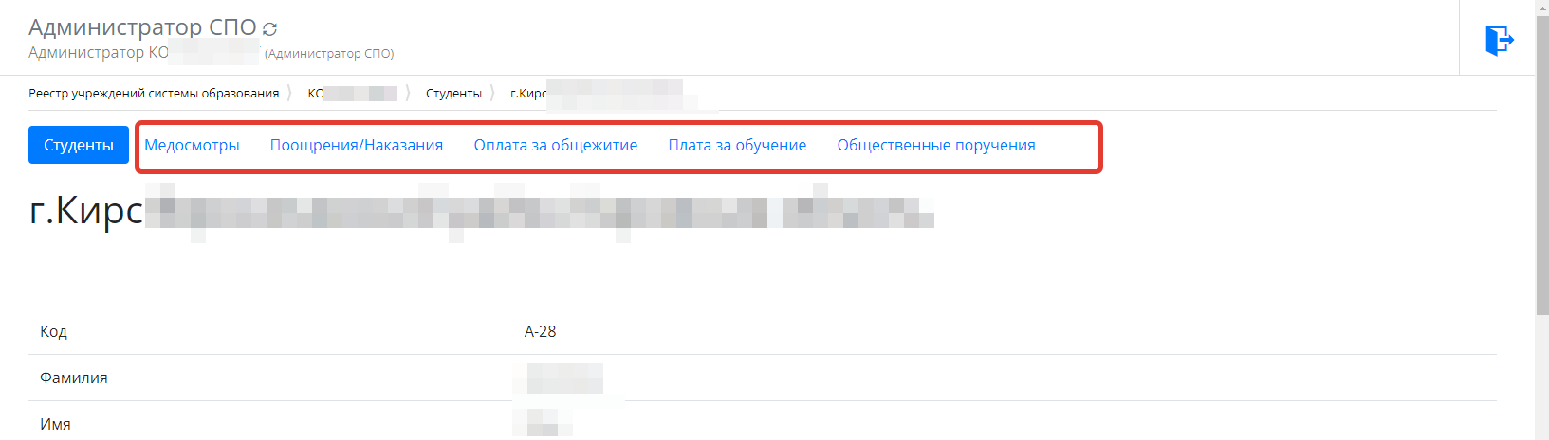
Рисунок 21 - Вкладки для заполнения информации в карточке студента

Внесение информации о маркетинговых мероприятиях
Данный раздел меню доступен для администратора, директора, приемной комиссии.
Маркетинговые мероприятия отображаются в разделе «Мероприятия» на главной странице Системы в виде слайдера. На сайте отображаются последние 50 внесенных мероприятий (Рисунок 22).
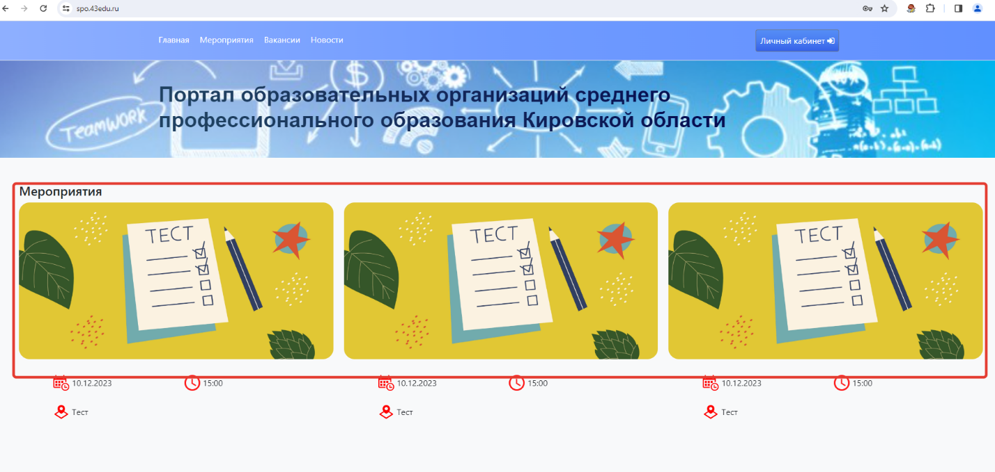
Рисунок 22 - «Мероприятия»
Для добавления мероприятия необходимо:
- В закрытой части Системы в левой части меню зайти в раздел «Реестр учреждений системы образования».
- Выбрать учреждение, в которое надо добавить мероприятие, перейти в раздел приемная кампания, выбрать год (Рисунок 23).

Рисунок 23 - Выбор учреждения
- Зайти в раздел «Маркетинговые мероприятия», нажать кнопку «Добавить» (Рисунок 24).
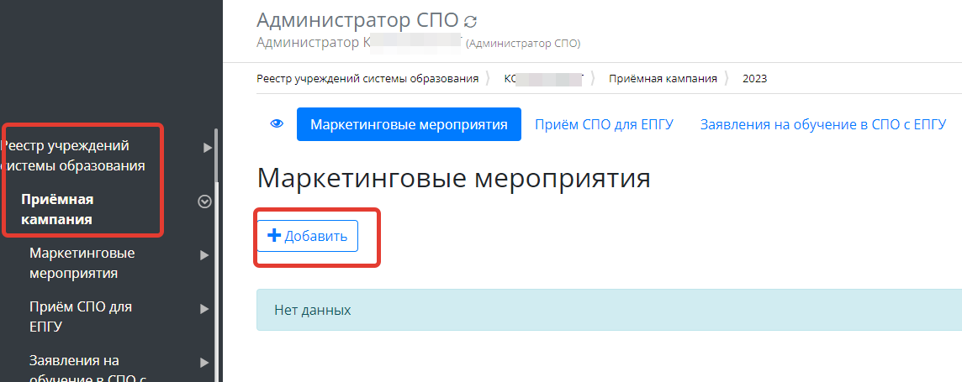
Рисунок 24 - Добавление мероприятия
- Заполнить информационные поля карты мероприятия и нажать «Сохранить» (Рисунок 25).
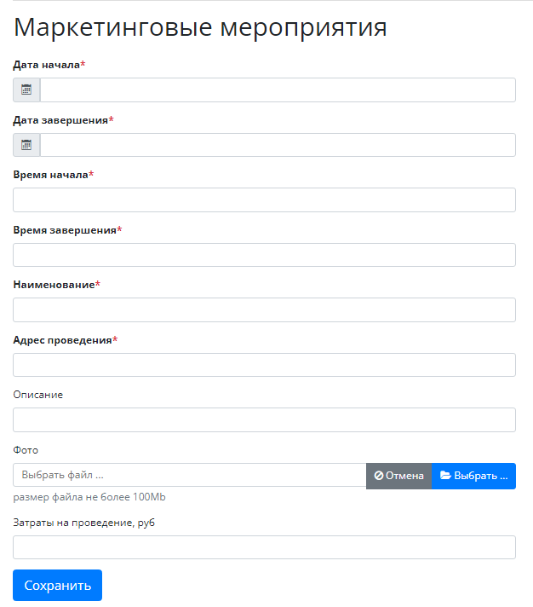
Рисунок 25 - Внесение информации о мероприятии

Вакансии
Данный раздел доступен директору и администратору. Здесь размещаются вакансии и можно просмотреть отклики на них.

- В разделе «Реестр учреждений системы образования» выбрать своё СПО.
- Перейти в раздел меню «вакансии», откроется список уже существующих вакансий, если их нет в Системе, то их необходимо добавить, воспользовавшись соответствующей функцией (Рисунок 26).
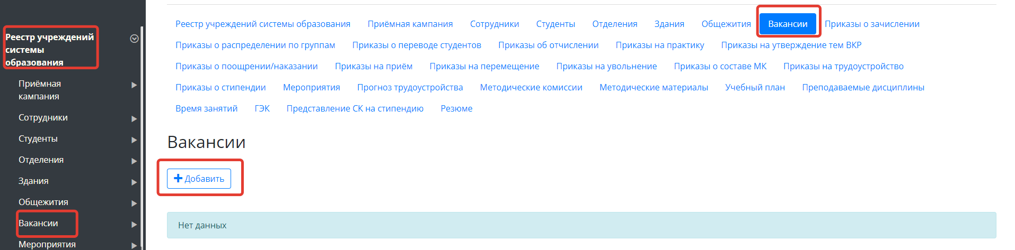
Рисунок 26 - Переход в раздел «вакансии», добавление вакансии
- Откроется карточка вакансии (Рисунок 27). Заполнить данные, в графе фото загрузить картинку, которая будет выводиться в карточке вакансии на сайте. Сохранить.

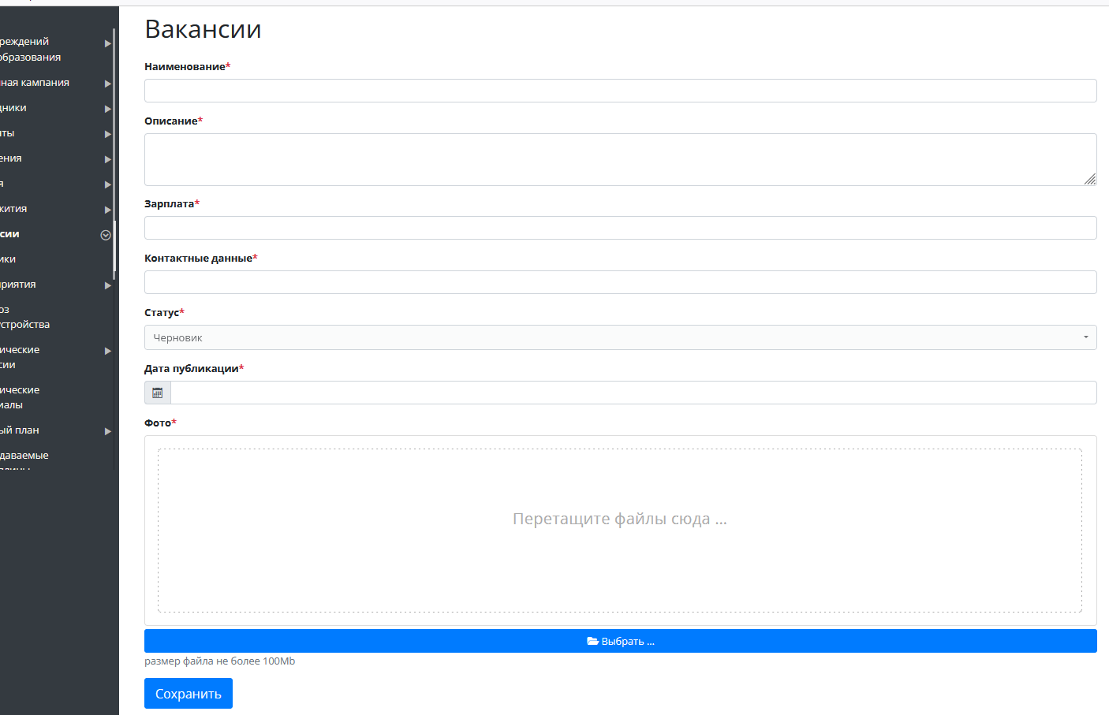

Рисунок 27 - Карточка вакансии
- Опубликованные вакансии видно при входе на портал https://spo.43edu.ru/. Они находятся в разделе «Вакансии» (Рисунок 28).
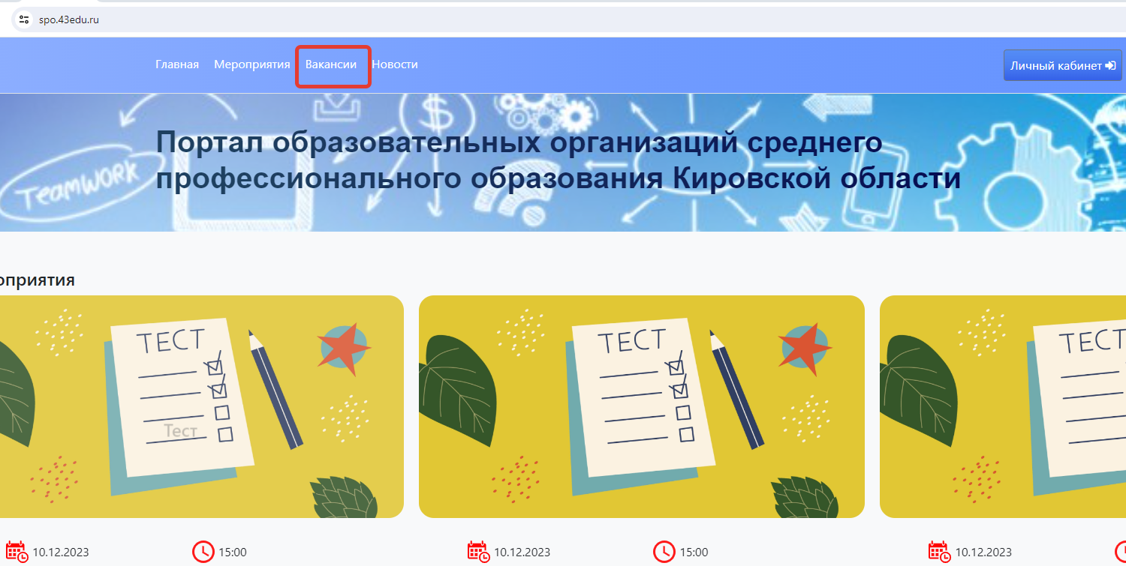
Рисунок 28 - Вакансии
- При переходе в данный раздел видно карточки всех актуальных вакансий (Рисунок 29).
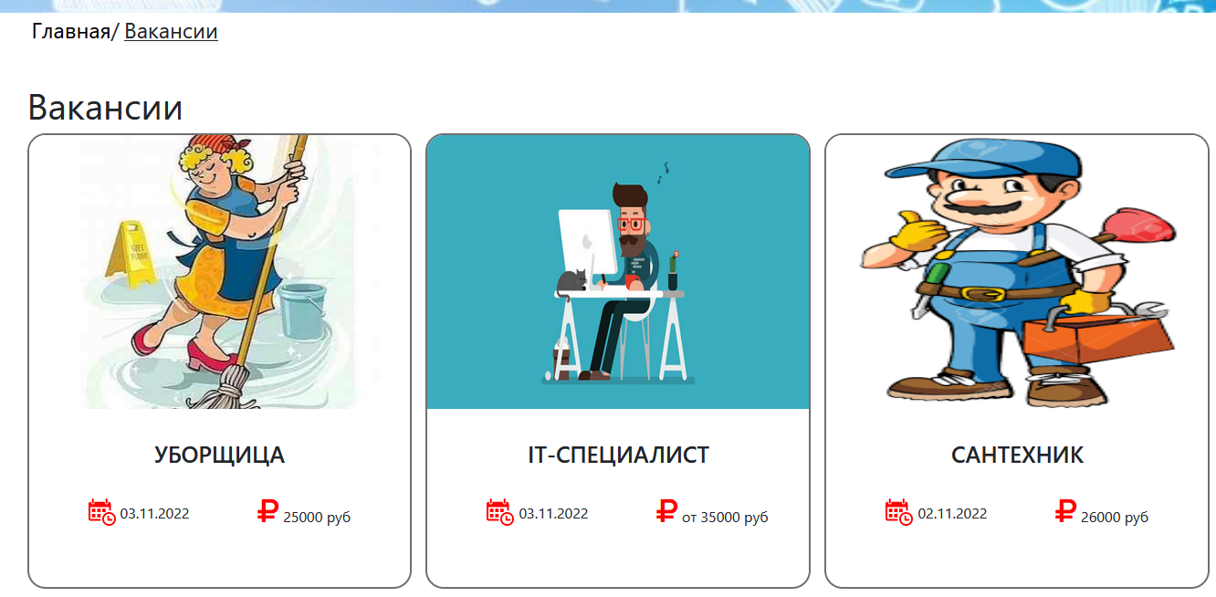
Рисунок 29 - раздел вакансии
- Щелкнув по нужной вакансии, можно просмотреть информацию по ней и откликнуться (Рисунок 30).

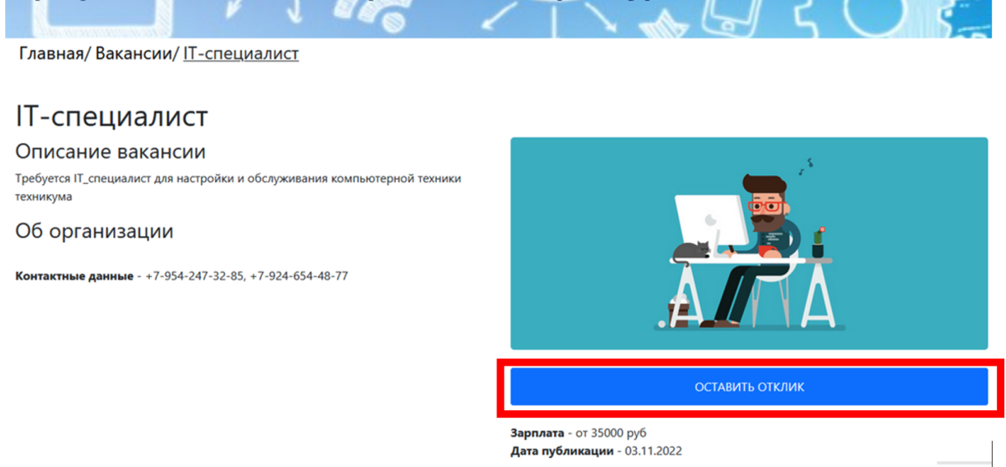
Рисунок 30 - отклик по вакансии
- При нажатии на кнопку «Оставить отклик» нужно будет заполнить и отправить свои данные (Рисунок 31).
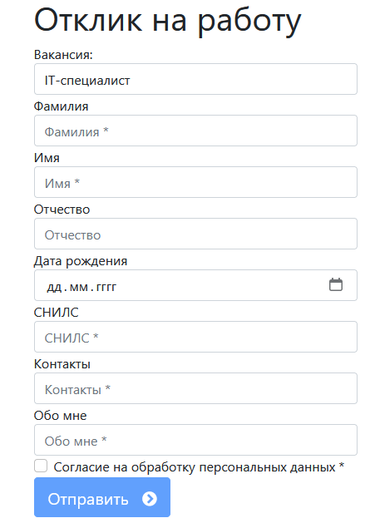
Рисунок 31 - Данные соискателя

8. Отклики на вакансию
- Для просмотра откликов, из списка выберите нужную вакансию (Рисунок 32).
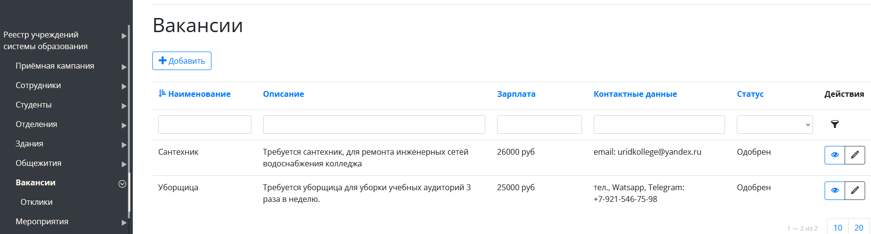
Рисунок 32 - Вакансии
- Перейти во вкладку «Отклики» (Рисунок 33)
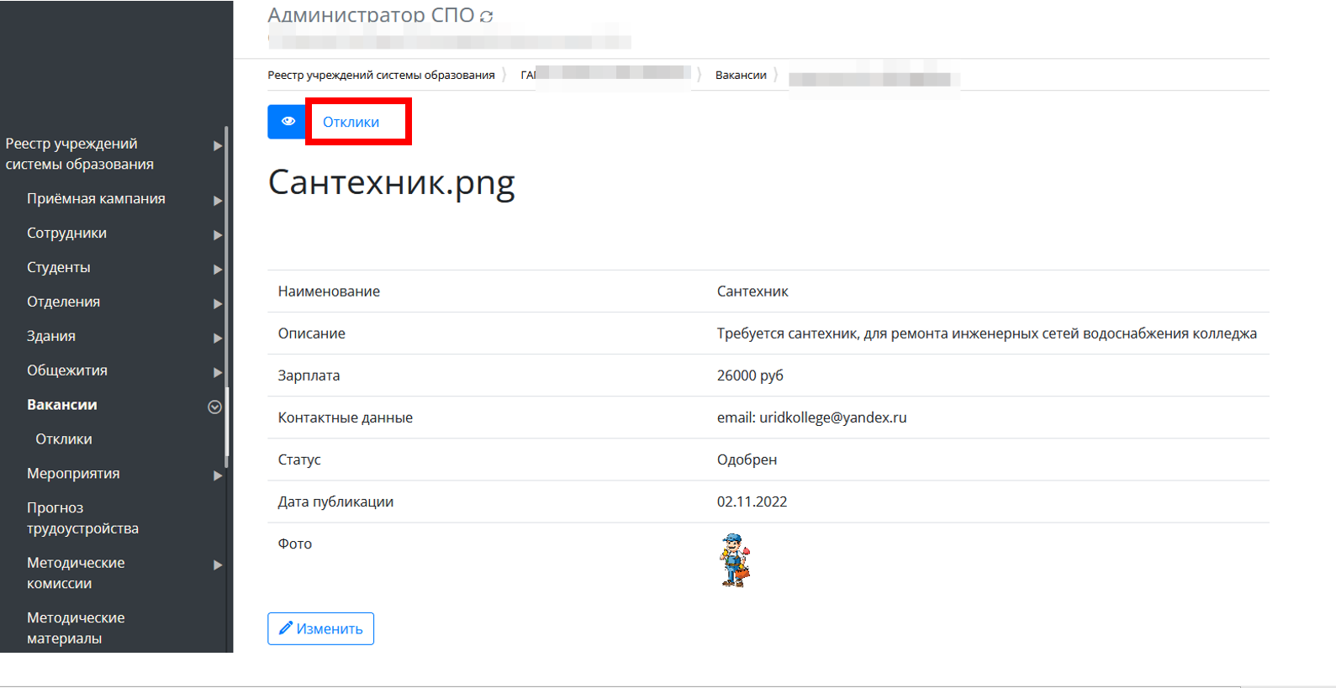
Рисунок 33 - Переход во вкладку «Отклики»
- Откроется список откликов на вакансию, если таковые есть (Рисунок 34)
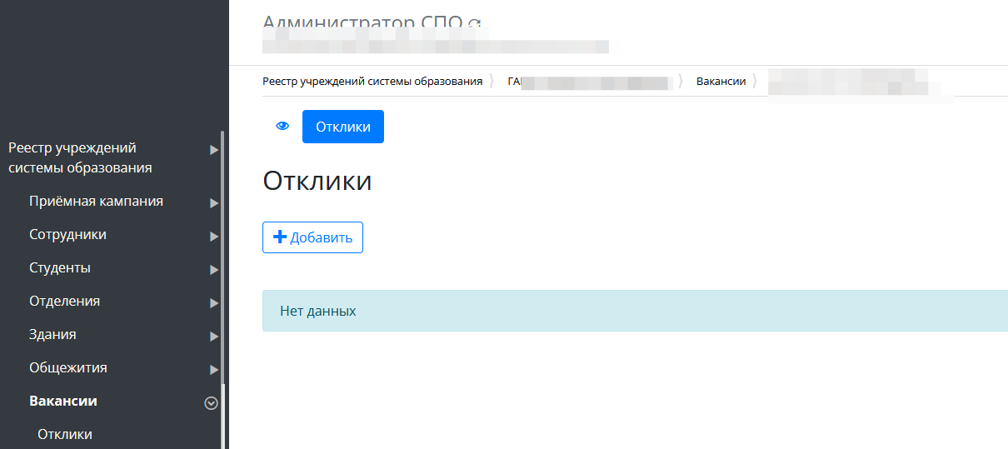
Рисунок 34 - Просмотр откликов на вакансию
Примечание
Есть возможность добавить отклик вручную. Для этого нажать кнопку «Добавить», заполнить карточку данных кандидата, сохранить (Рисунок 35).
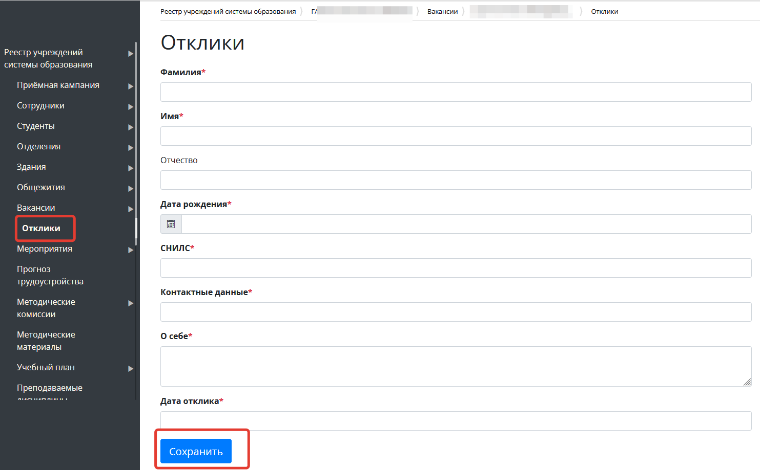
Рисунок 35 - Карточка отклика

Создание отделений
Для создания отделений необходимо:
- В закрытой части Системы в левой части меню зайти в раздел «Реестр учреждений системы образования».
- Выбрать учреждение, в которое надо добавить отделение (Рисунок 36).
Рисунок 36 - Выбор учреждения
- Перейти во вкладку «Отделения» и нажать «Добавить» (Рисунок 37).
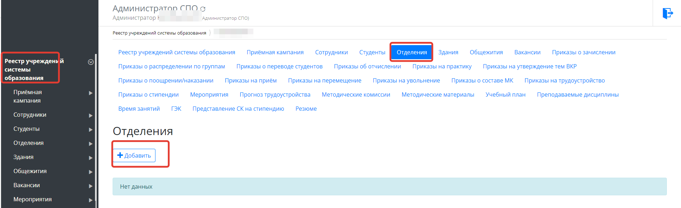
Рисунок 37 - Добавление отделения
- Ввести наименование отделения и выбрать те направления подготовки (специальности), по которым будет вестись обучение в данном отделении, нажав по стрелке и развернув список (Рисунок 38).
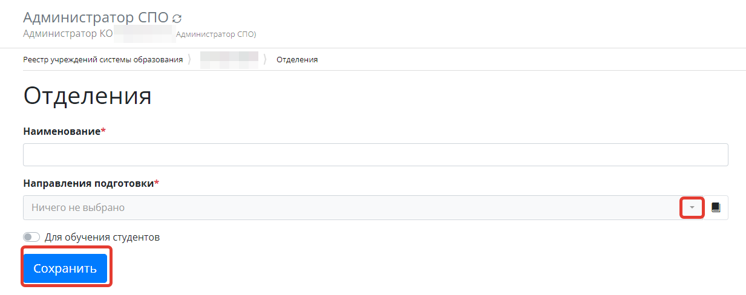
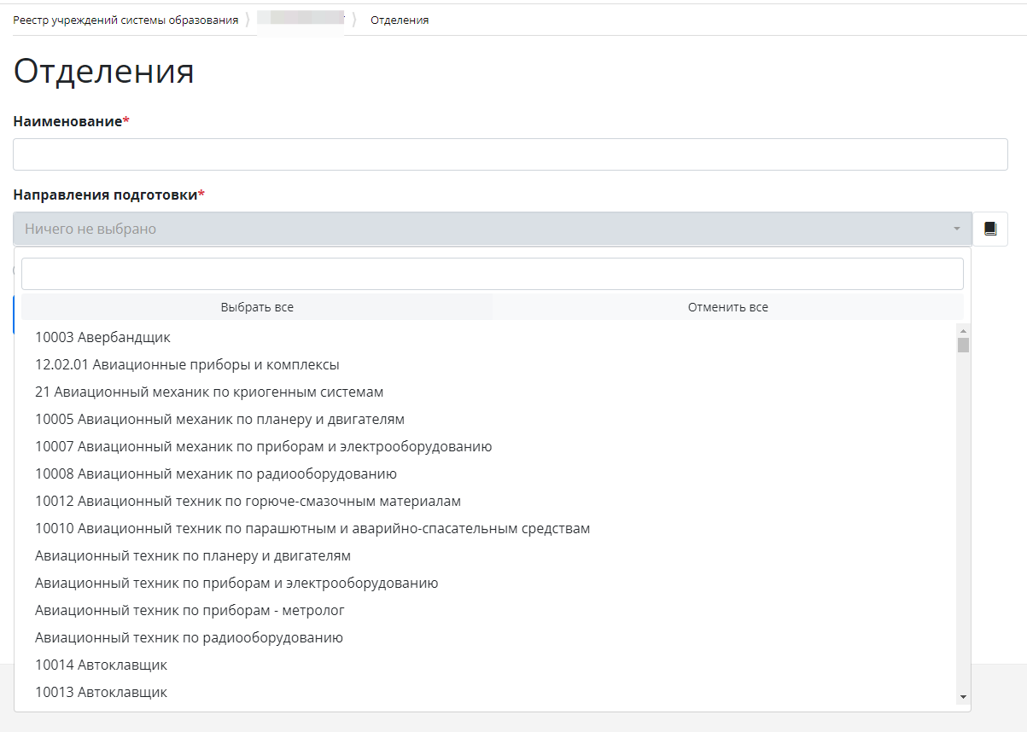
Рисунок 38 - Добавление отделения
- После внесения информации об отделении нажать кнопку «Сохранить».
- Откроется карточка только что внесенного отделения. В нём есть вкладка «Группы» (Рисунок 39).
Есть 2 варианта создания групп и внесения студентов в них:
1. Верный способ для принятых по заявлениям студентов. После создания отделения перейти в приказы - «Приказ о распределении по группам» и в нем создать группу и набрать в неё студентов.
2. Ручное создание групп и распределение в них студентов. При ручном распределении перейти на данном этапе во вкладку «Группы».
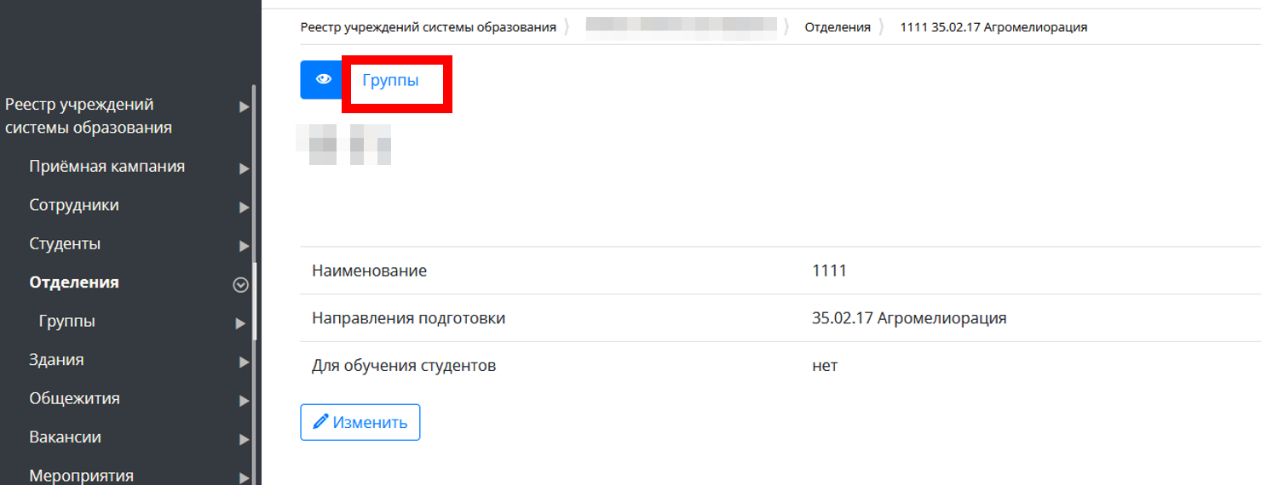
Рисунок 39 - Вкладка «Группы»
- Нажать кнопку «Добавить» (Рисунок 40).
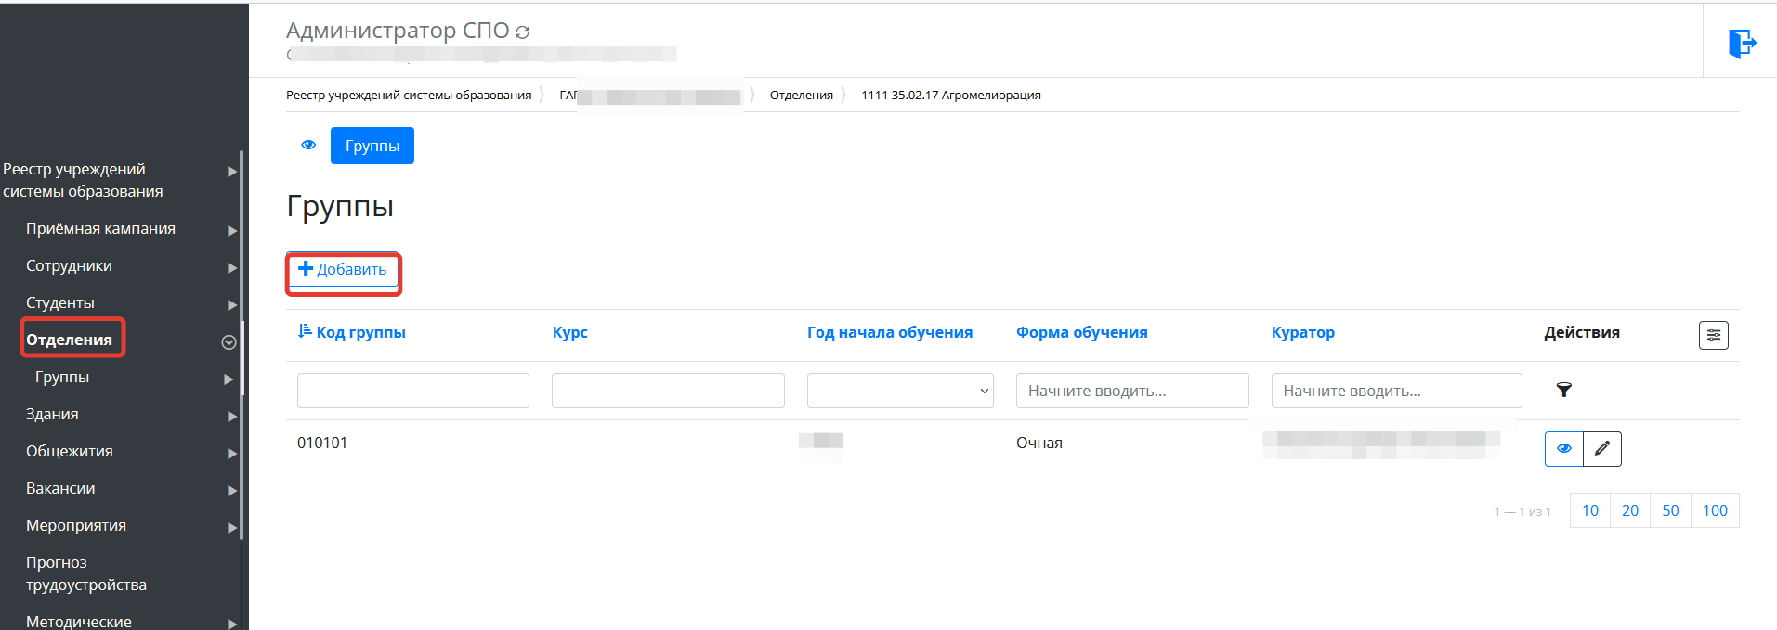
Рисунок 40 - Добавление группы
- Заполнить карточку группы, нажать «Сохранить» (Рисунок 41).
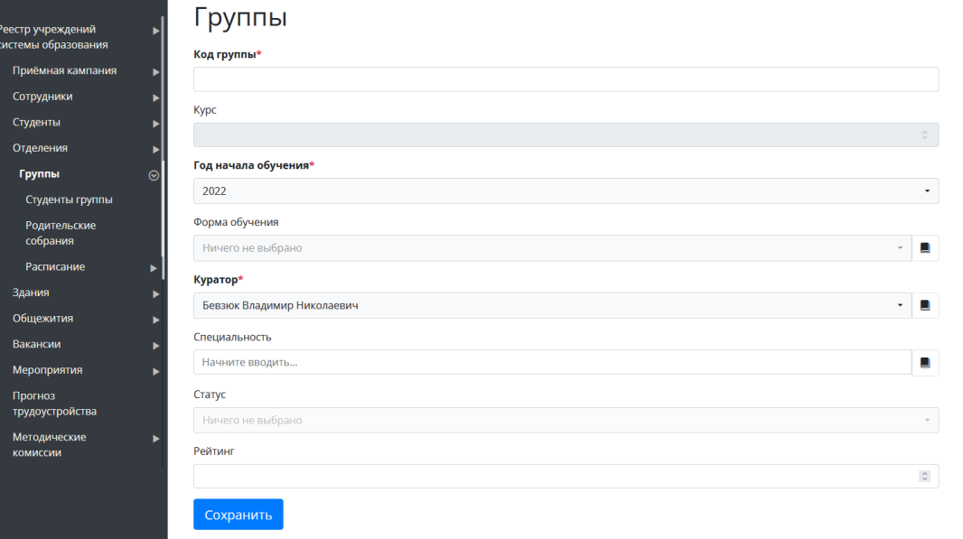
Рисунок 41 - Карточка группы
- Перейти во вкладку «Студенты группы» (Рисунок 42).
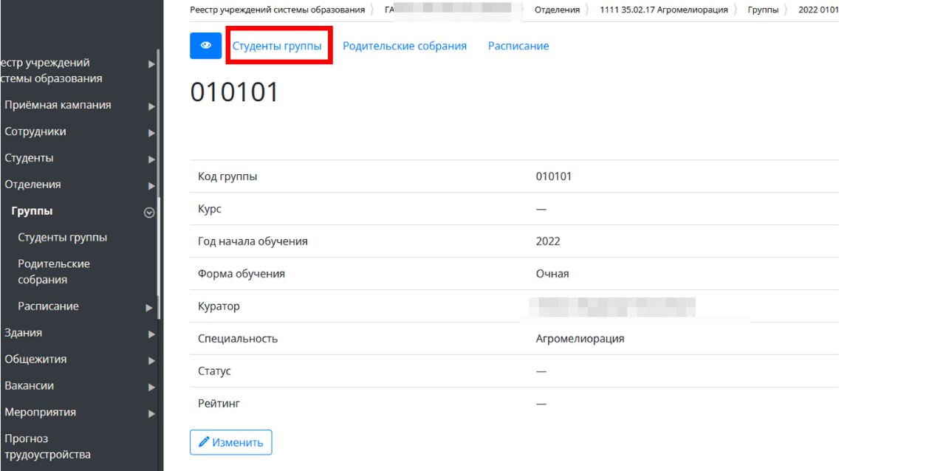
Рисунок 42 - Вкладка «Студенты группы»
- Нажать кнопку «Добавить» (Рисунок 43).
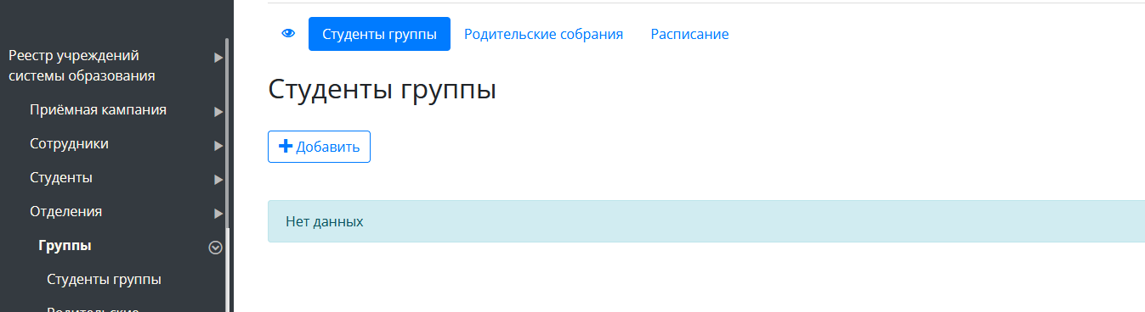
Рисунок 43 - Добавление студентов в группу
- Выбрать из списка студента. Сохранить (Рисунок 44).
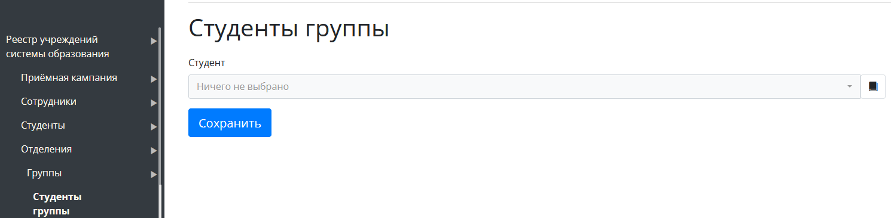
Рисунок 44 - Выбор студента
Так же для каждой созданной группы можно добавить расписание занятий и родительские собрания в соответствующих вкладках.

10. Резюме
- Перейти в раздел меню «Резюме» (Рисунок 45).
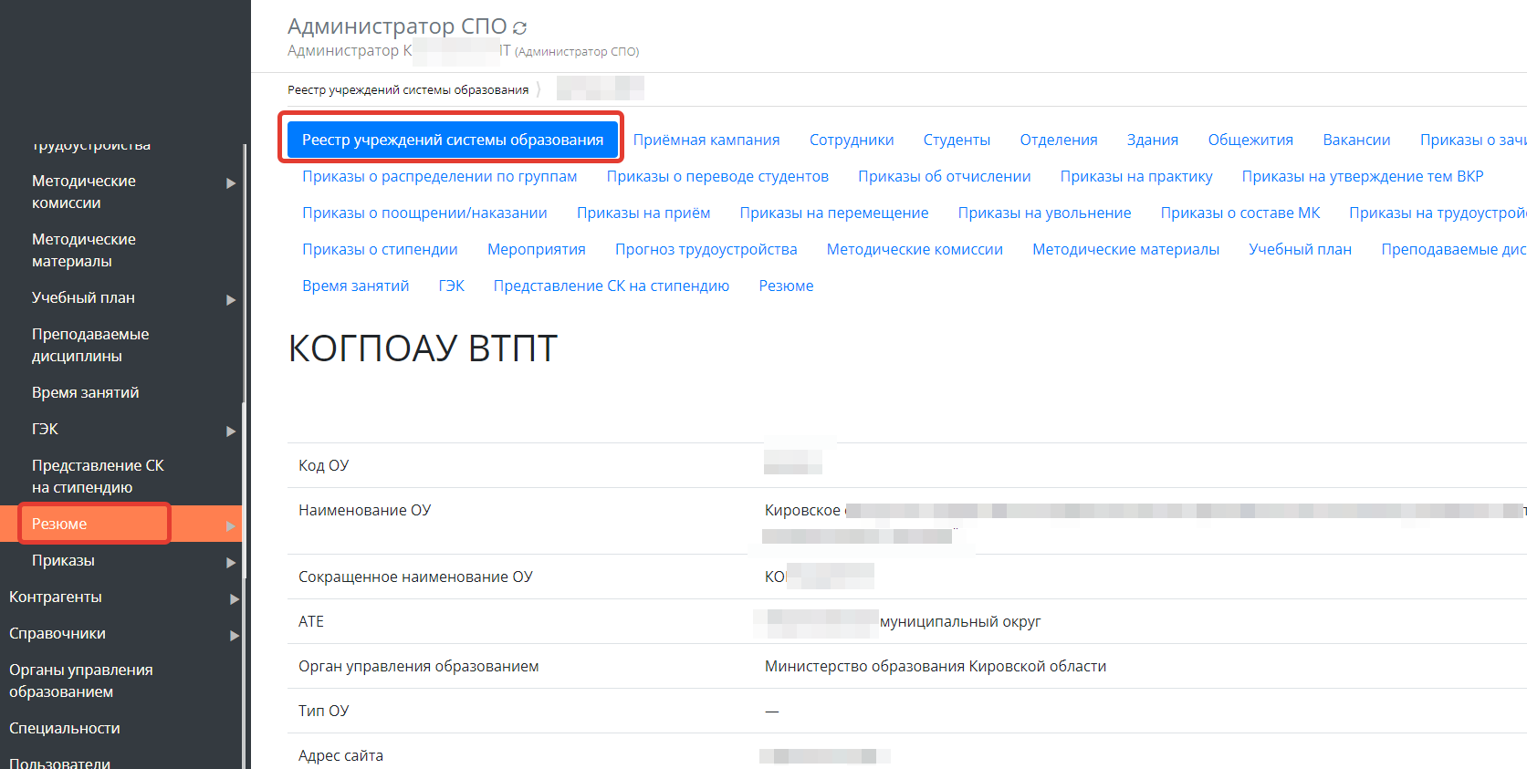
Рисунок 45 - Переход во вкладку «Резюме»
- Откроется вкладка, в которой можно увидеть поступившие резюме (Рисунок 46).
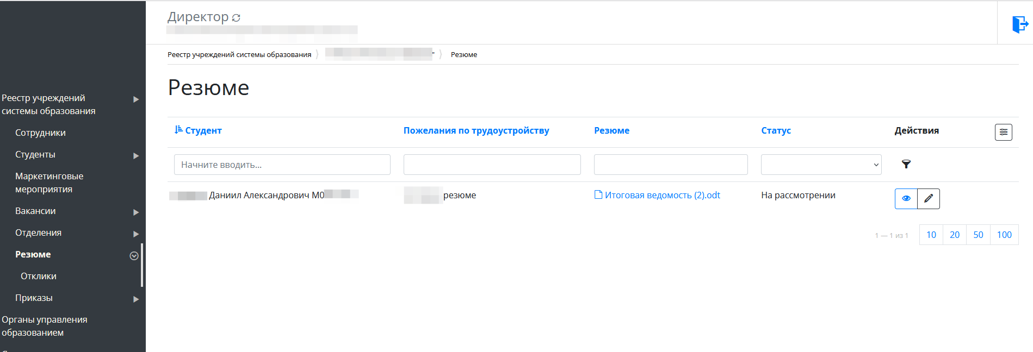
Рисунок 46 - Резюме
- Щелкнув по строке резюме, его можно открыть и просмотреть данные. Во вкладке «Отклики» можно добавить отклики на резюме и принять решение об отклонении или принятии резюме (Рисунок 47).
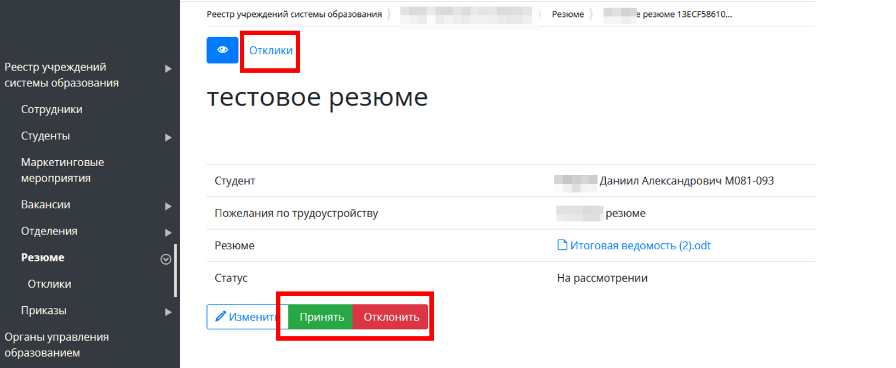
Рисунок 47 - Действия с резюме

11. Приказы
Данный раздел доступен администратору, директору, учебной части. Согласовать приказ можно только под ролью Директор.
В списке приказов любого вида есть статус приказа. Статус «На согласовании» означает, что приказ ожидает утверждения директором.
Над всеми приказами производятся общие действия. Каждый приказ необходимо создать и направить на согласование директору. Для примера создания рассмотрим несколько основных приказов.

11.1. Приказ о зачислении
Не путать «приказ о зачислении» и «приказ о приеме»! Зачисление – для абитуриентов, прием – для сотрудников.
Приказ о зачислении издается тогда, когда принято решение о зачислении абитуриентов (успешно пройдены вступительные испытания, если таковые есть). После издания приказа отозвать заявление абитуриент уже не может (если такой запрос поступил, отзыв следует отклонить). После издания приказа у соответствующих заявлений статус изменится на «услуга оказана». Приказ о зачислении может быть сразу на несколько специальностей, в каждой свои абитуриенты.
- В разделе «Реестр учреждений сис. образования» выбрать своё СПО.
-Перейти в раздел/вкладку «Приказы о зачислении» (Рисунок 48).
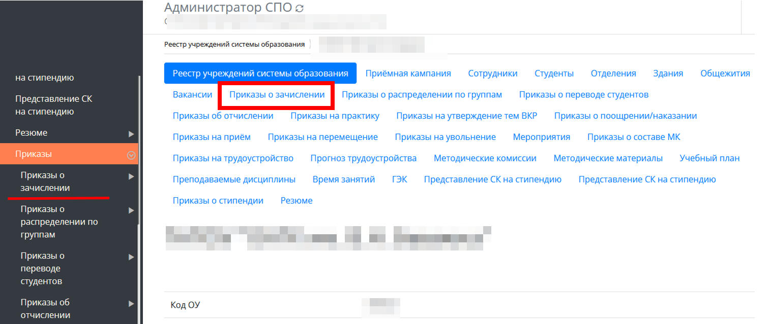
Рисунок 48 -переход во вкладку «Приказы о зачислении»
Откроется список существующих приказов (если нужно отправить на согласование или добавить данные – нажать 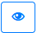, если изменить данные самого приказа - 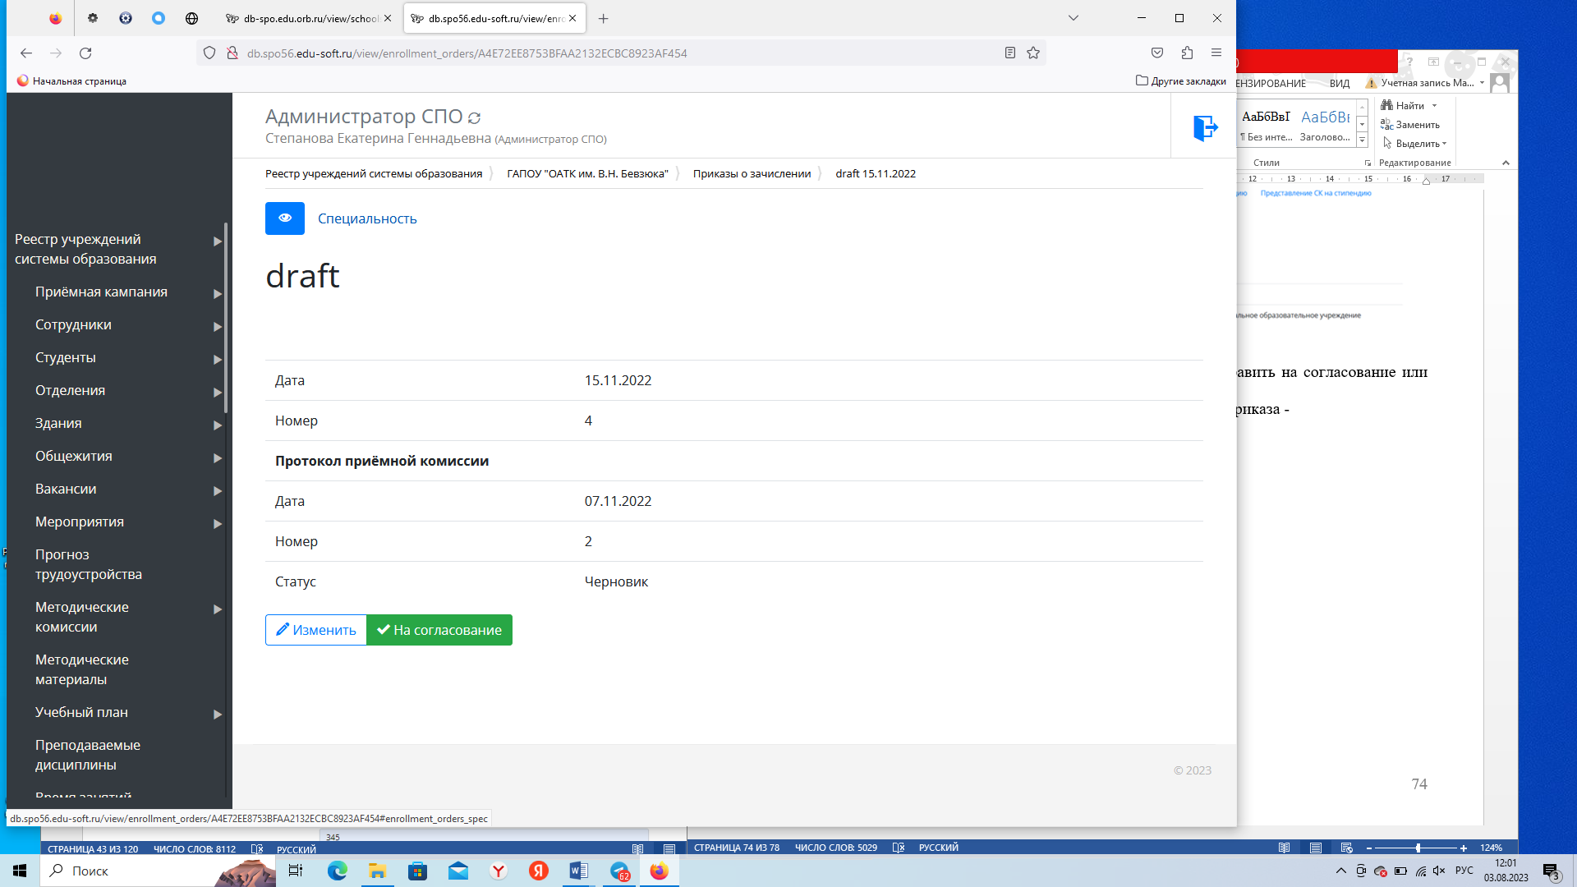

- Нажать кнопку «Добавить» (Рисунок 49).
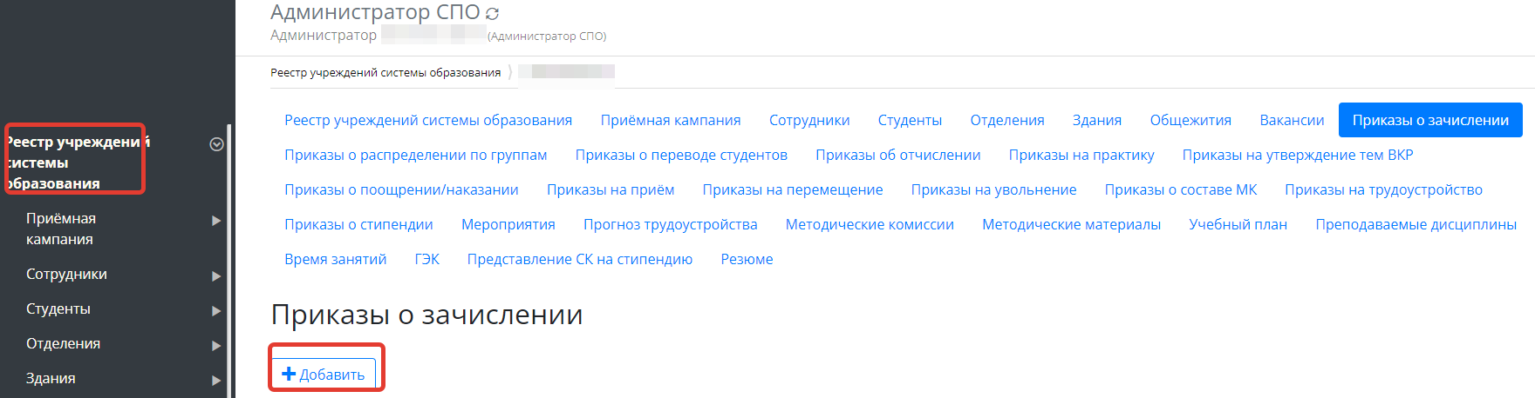
Рисунок 49 - Приказы о зачислении
- Заполнить информационные поля формы о зачислении и сохранить. Статус изменить нельзя, приказ автоматически будет сохранен в статусе «Черновик» (Рисунок 50)
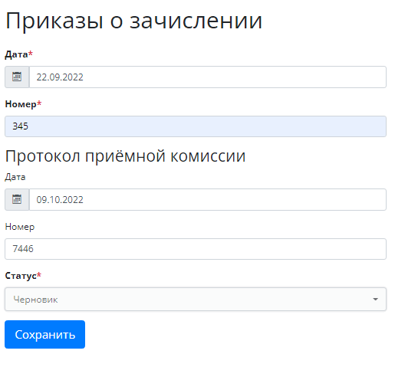
Рисунок 50 - Форма приказа о зачислении
Только что созданный приказ откроется в режиме просмотра. Далее в приказ нужно добавить специальность.
- Выбрать вкладку «Специальность» (Рисунок 51).

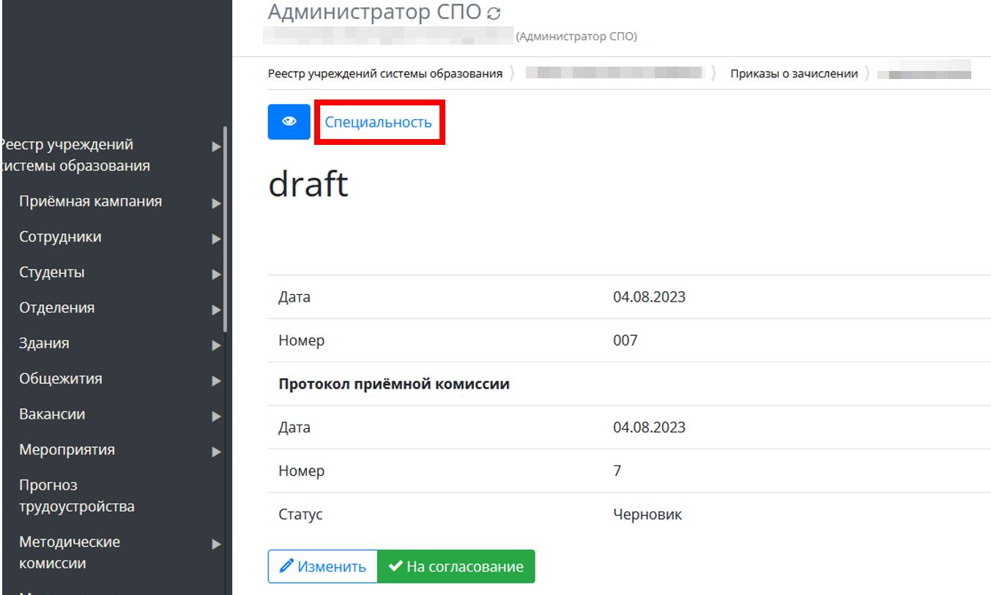
Рисунок 51 - Вкладка «Специальность»
- Нажать кнопку «Добавить» (Рисунок 52)

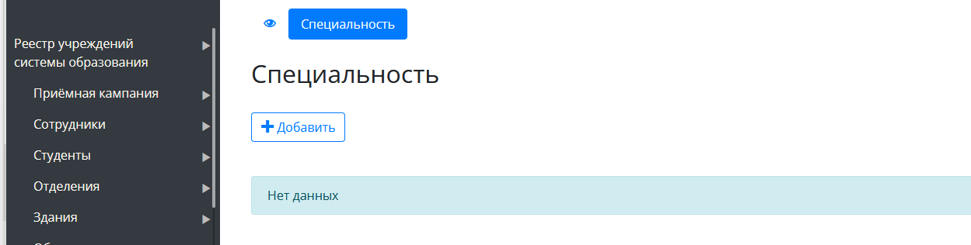
Рисунок 52 - Добавление специальности
- Щелкнуть по строке «Специальность», выбрать специальность из выпадающего списка. Сохранить (Рисунок 53).
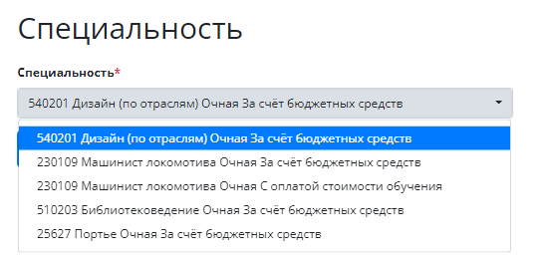
Рисунок 53 - Выбор специальности
- Перейти во вкладку «Абитуриенты на зачисление» (Рисунок 54).
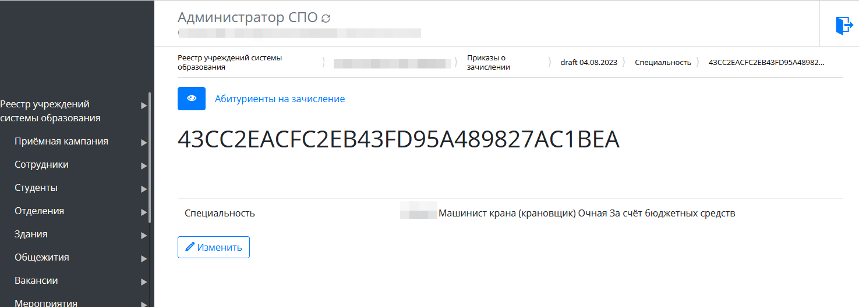

Рисунок 54 - Абитуриенты
- Нажать кнопку «Добавить» (Рисунок 55).
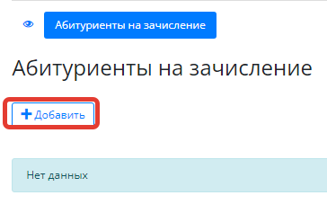
Рисунок 55 - Вкладка «Абитуриенты на зачисление»
- Из выпадающего списка выбрать абитуриента для зачисления на данную специальность (Рисунок 56). Цифра напротив фамилии абитуриента обозначает его рейтинг в конкурсном списке.
- Нажать «Сохранить».
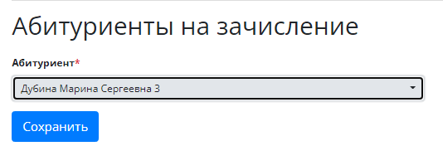
Рисунок 56 - Выбор абитуриента
-После того, как приказ сформирован, никаких изменений вноситься не будет, его можно отправить на согласование (Рисунок 57).
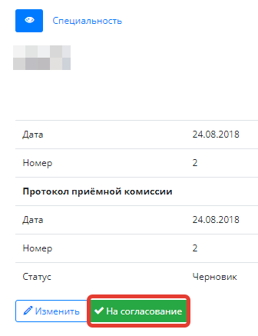
Рисунок 57 - Отправка приказа на согласование
После отправки на согласование у приказа меняется статус на «На согласовании» и в него больше нельзя вносить изменения.
Если приказ был согласован директором, то в разделе (картотеке) «Студенты» появятся те абитуриенты, которые были перечислены в приказе на зачисление.
Раздел «Студенты для изменения и просмотра доступен Администратору и Директору, для просмотра – Куратору, медику, коменданту, бухгалтеру. (Рисунок 58).
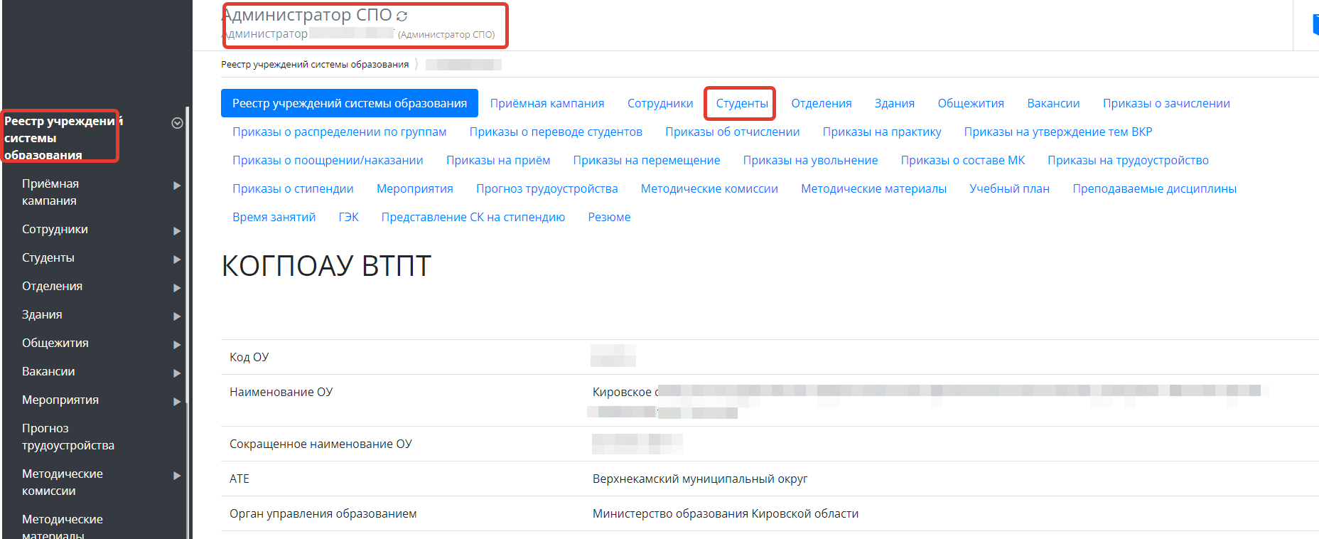
Рисунок 58 - Картотека «Студенты»

11.2. Приказы о распределении по группам
- В разделе меню «Реестр учреждений системы образования» выбрать СПО
- Перейти во вкладку «Приказы о распределении по группам», нажать кнопку «Добавить» (Рисунок 59).
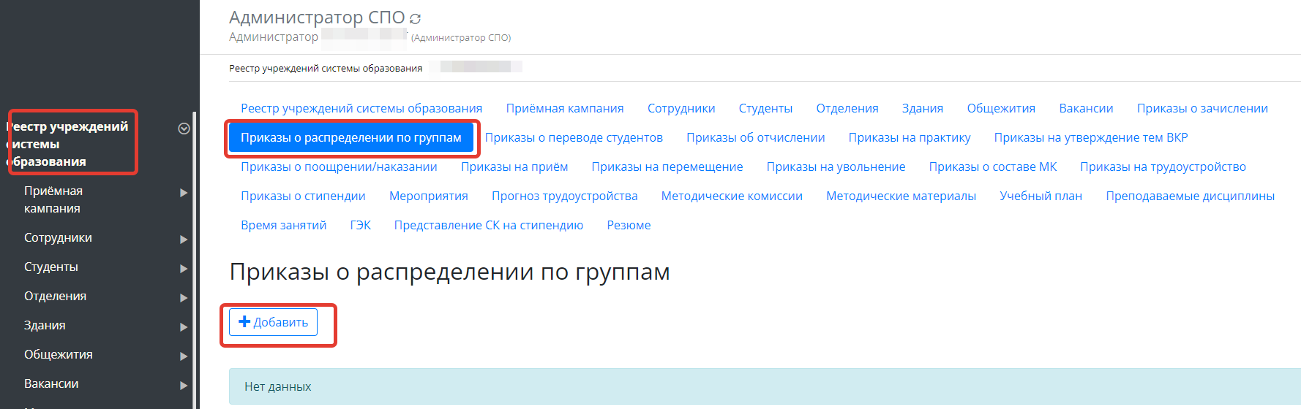
Рисунок 59 - добавление приказа
- Заполнить карточку приказа, нажать кнопку «Сохранить». Статус изменить нельзя, он выставляется автоматически – Черновик (Рисунок 60).
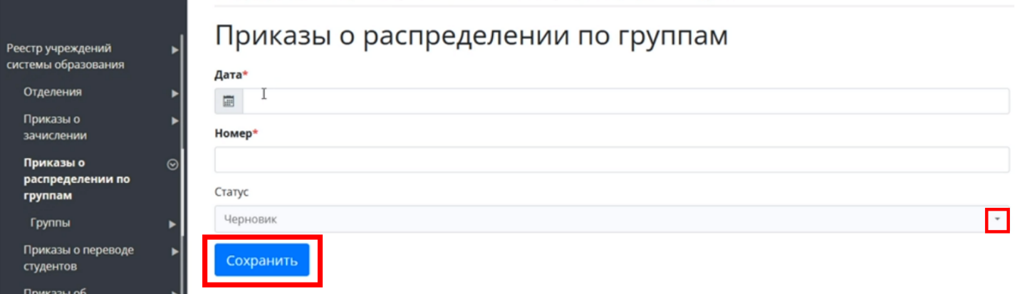
Рисунок 60 - Сохранение приказа
- После сохранения только что созданный приказ откроется в режиме просмотра. Необходимо указать группы, которые будут сформированы из студентов.
- Перейти во вкладку «Группы» (Рисунок 61).

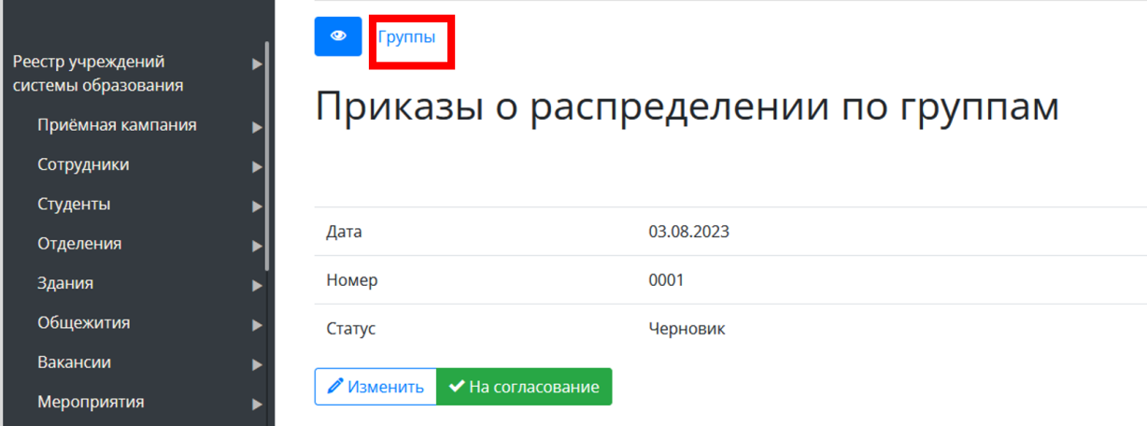
Рисунок 61 - Группы
- Нажать «Добавить» (Рисунок 62).
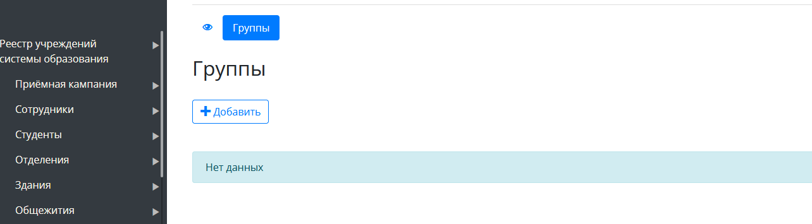
Рисунок 62 - Добавление групп
-Заполнить карточку группы нажать кнопку. Указать код и отделение, в котором будет создана группа.
-Нажать «Сохранить» (Рисунок 63).
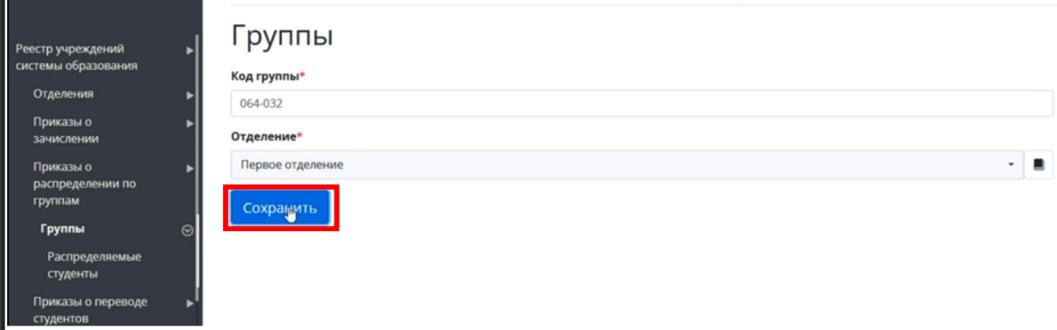
Рисунок 63 - Карточка группы
После сохранения можно увидеть внесенную информацию о группе и распределить в неё студентов.
-Нажать «Распределяемые студенты» (Рисунок 64).
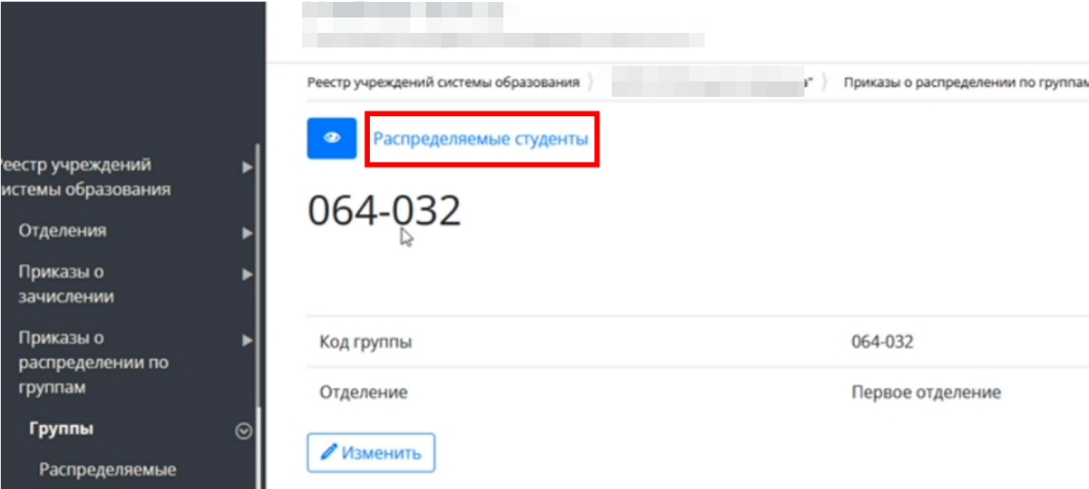
Рисунок 64 - Распределение
- Нажать кнопу «Добавить» (Рисунок 65).
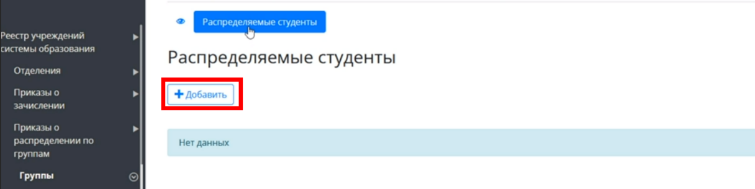
Рисунок 65 - добавление студентов
-В строке «Абитуриенты» нажать на галочку, выбрать необходимых студентов. После каждого выбора делаем сохранение (Рисунок 66).
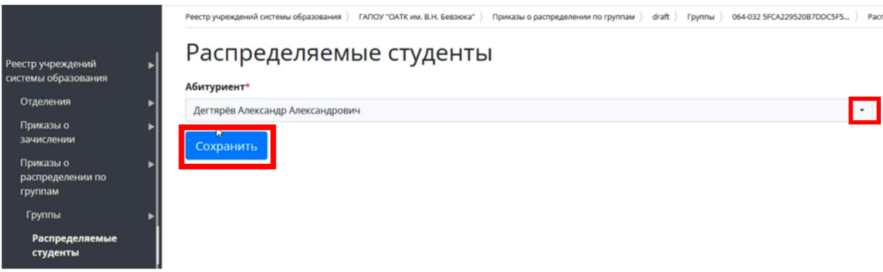
Рисунок 66 - Сохранение студента, распределяемого в группу
В один приказ можно добавить несколько групп таким же способом. (Приказы о распределении по группам – открыть приказ – группы – добавить).
После того, как в приказ добавлены группы и в них занесены студенты, приказ нужно отправить на согласование директору. Приказ открыть в режиме просмотра и нажать «На согласование» (Рисунок 66).
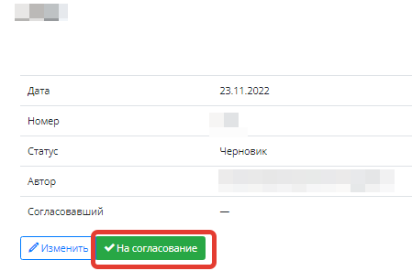
Рисунок 66 - Отправка приказа на согласование
После отправки на согласование у приказа меняется статус на «На согласовании» и в него больше нельзя вносить изменения (Рисунок 67).
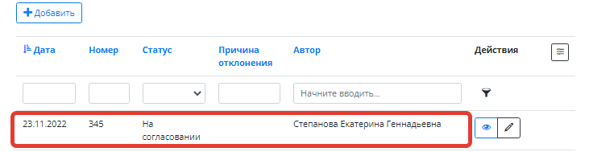
Рисунок 67 - Изменённый статус приказа
Далее приказ попадает на согласование директору. Для рассмотрения приказа директору необходимо:
- Зайти в закрытую часть Системы под учетной записью директора.
- Зайти в раздел «приказы», открыть вкладку с соответствующими приказами.
- Открыть приказ со статусом «на утверждение», изучить приложенные документы и нажать «Согласовать» или «Отклонить» (Рисунок 68).
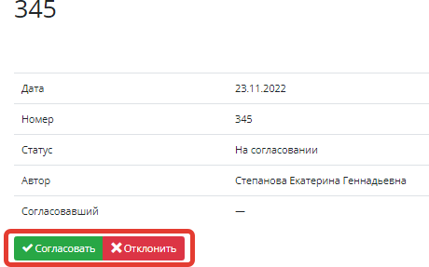
Рисунок 68 - Согласование / отклонение приказа
- Если приказ отклонен, то необходимо указать причину отклонения и нажать «Продолжить» (Рисунок 69).

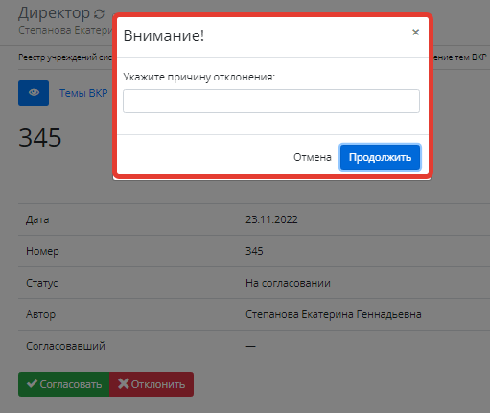
Рисунок 69 - Указание причины отклонения
Если приказ был согласован, то у него статус меняется на «Согласован» и приказ становится недоступен для редактирования (Рисунок 70).

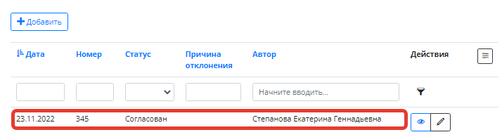
Рисунок 70 - Изменённый статус приказа
- После согласования в разделе меню «Отделения» будут созданы группы, которые были сформированы в согласованном приказе (Рисунок 71).
Открыв отделение (щелкнув по нему) (Рисунок 71), можно просмотреть, какие в нем группы и привязанные студенты, указанные в приказе (Рисунок 72).
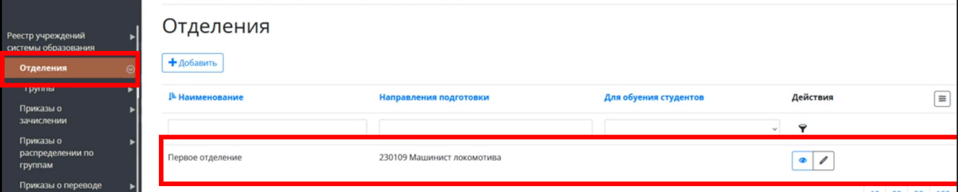
Рисунок 71 - Выбор отделения для просмотра
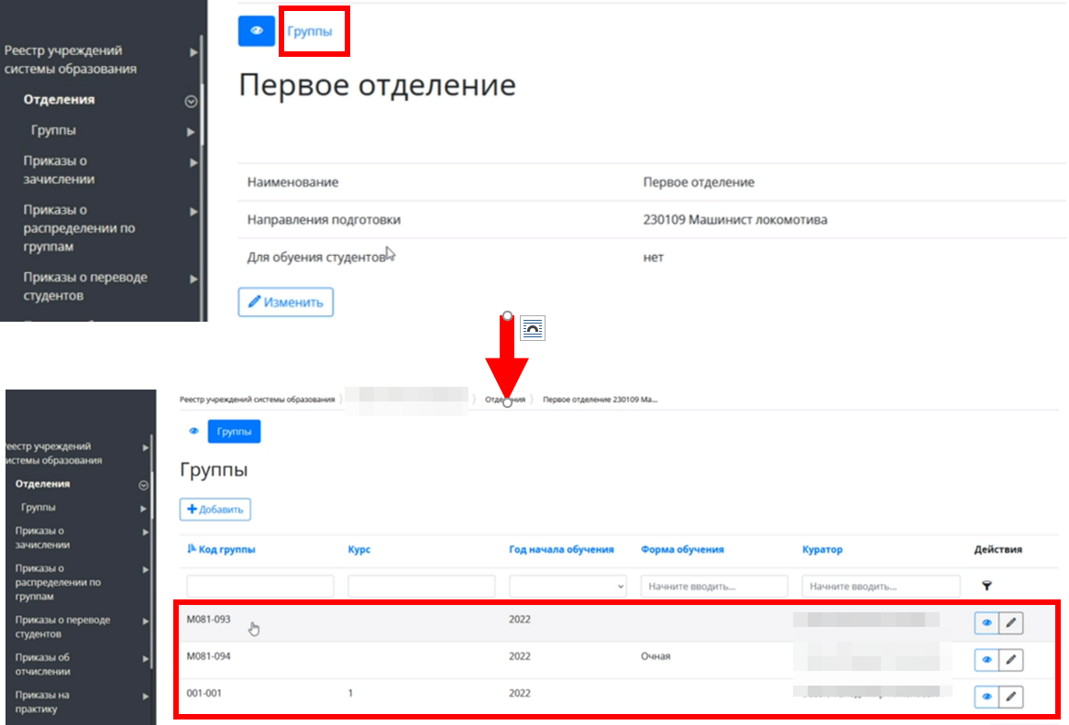
Рисунок 72 - Группы

11.3. Приказы на утверждение тем ВКР
- В разделе меню «Реестр учреждений системы образования» выбрать СПО.
- Перейти во вкладку «Приказы на утверждение тем ВКР», нажать кнопку «Добавить» (Рисунок 73).
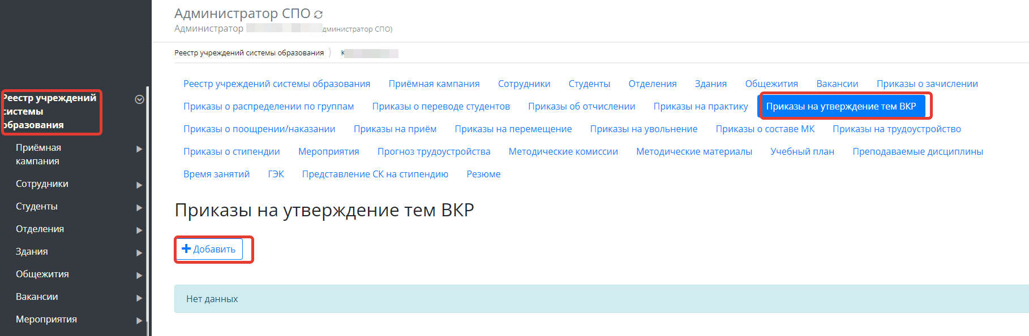

Рисунок 73 - Добавление приказа
- В форме приказа заполнить номер приказа и дату (остальные поля заполняются автоматически) и сохранить (Рисунок 74).
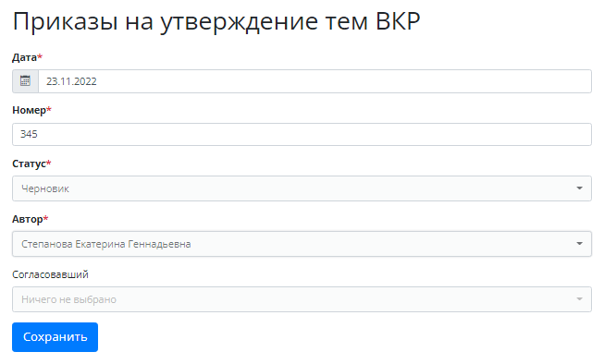
Рисунок 74 - Форма приказа
- Далее, в зависимости от темы приказа, заполняются приложения к нему. Например, в приказе на утверждение тем ВКР, требуется заполнить «Темы ВКР» (Рисунок 75).
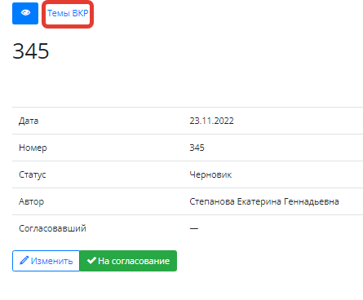
Рисунок 75 - Приложение
- Заполнить тему заявления и сохранить (Рисунок 76).
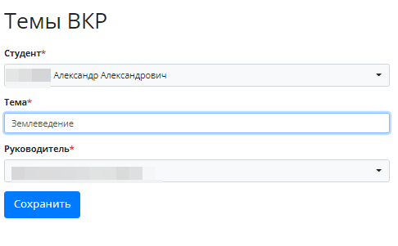
Рисунок 76 - Заполнение приложения
- Созданный приказ появится в списке приказов в статусе «Черновик» (Рисунок 77).
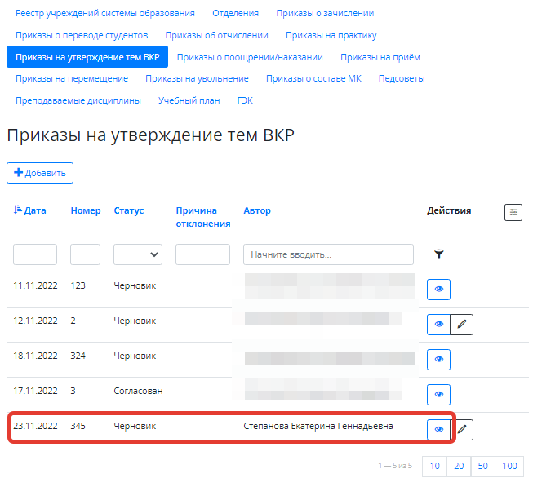
Рисунок 77 - Список приказов
- Если в приказ не надо вносить изменения, то его необходимо открыть в режиме просмотра и нажать «На согласование» (Рисунок 78).
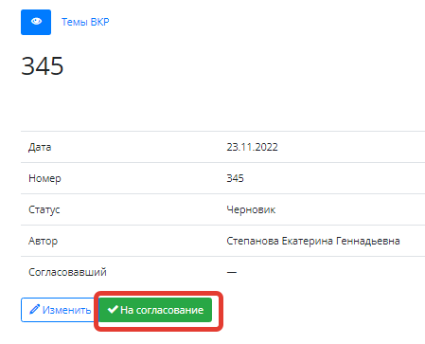
Рисунок 78 - Отправка приказа на согласование
После отправки на согласование у приказа меняется статус на «На согласовании» и в него больше нельзя вносить изменения (Рисунок 79).

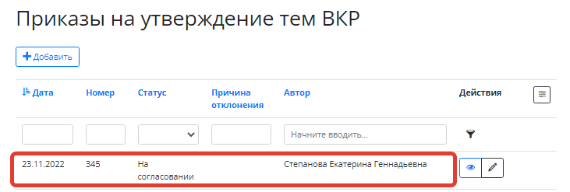
Рисунок 79 - Приказ на согласовании
Далее приказ попадает на согласование директору. Для рассмотрения приказа директору необходимо:
- Зайти в закрытую часть Системы под учетной записью директора.
- Найти раздел с приказами на утверждение тем ВКР и выбрать приказ, направленный на согласование (Рисунок 80).

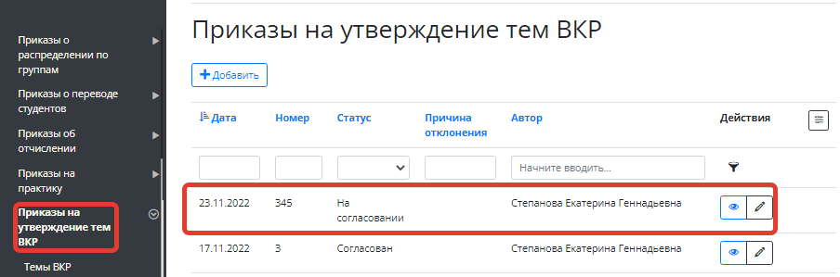
Рисунок 80 - Выбор приказа
- Открыть приказ в режиме просмотра, изучить приложенные документы и нажать «Согласовать» или «Отклонить» (Рисунок 81).
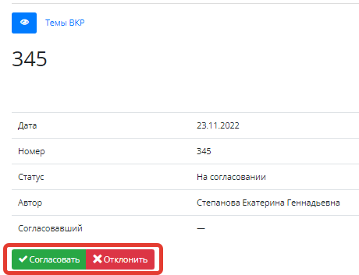
Рисунок 81 - Рассмотрение приказа
- Если приказ отклонен, то необходимо указать причину отклонения и нажать «Продолжить» (Рисунок 82).
Рисунок 82 - Причина отклонения
Если приказ был согласован, то у него статус меняется на «Согласован» и приказ становится недоступен для редактирования (Рисунок 83).
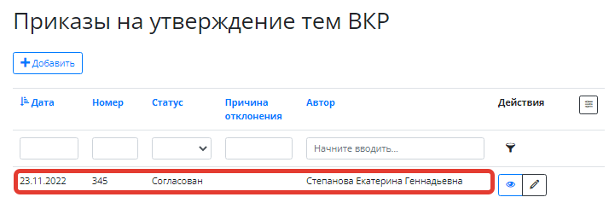
Рисунок 83 - Согласованный приказ

11.4. Приказы о поощрении/наказании
Внесение сведений о поощрениях и наказаниях студентов.
- В закрытой части ЛК, в «Реестре учреждений системы образования» выбрать свое СПО (Рисунок 84).
Рисунок 84 - Выбор учреждения
- Слева в меню выбрать раздел «Приказы», подраздел «Приказы о поощрении/наказании», либо из реестра сразу перейти в соответствующую вкладку сверху (Рисунок 85).
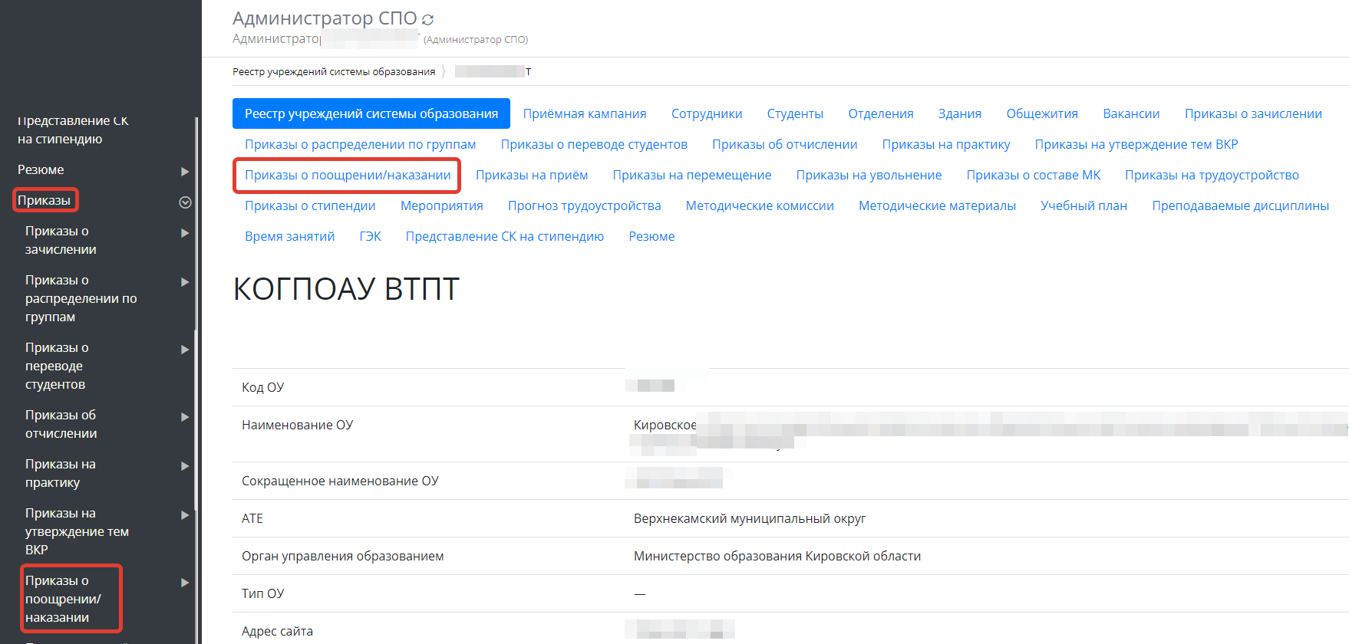
Рисунок 85 - Переход к приказу о поощрениях/наказаниях

- Нажать кнопку «Добавить» .
-Заполнить карточку приказа, сохранить (Рисунок 86).
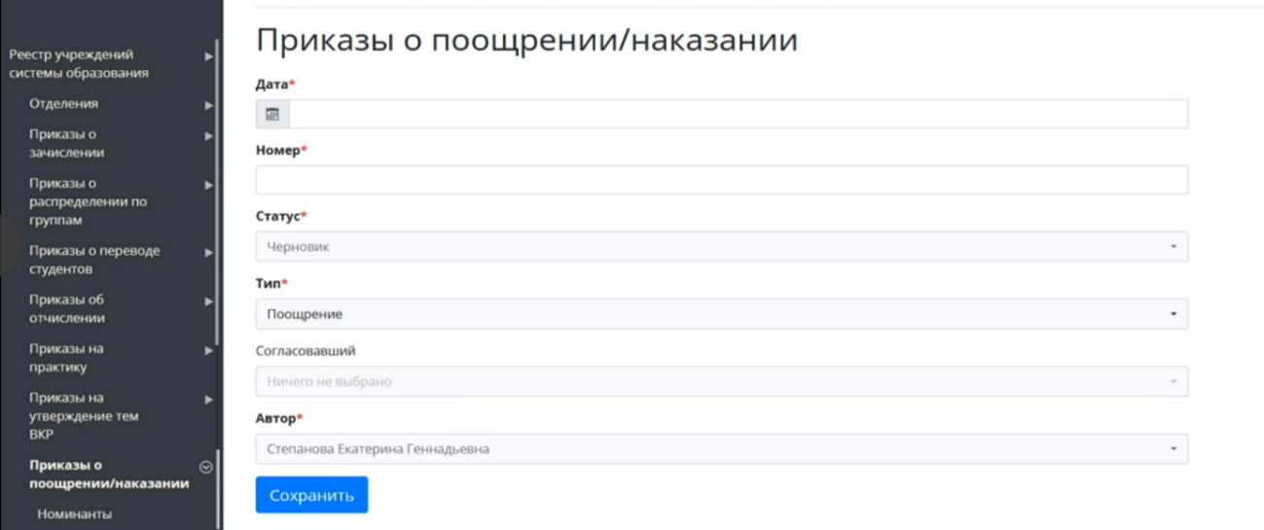
Рисунок 86 - Создание приказа
После заполнения и сохранения карточки приказа, он появляется в списке приказов раздела «Приказы о поощрении/наказании» со статусом «Черновик» (Рисунок 87).

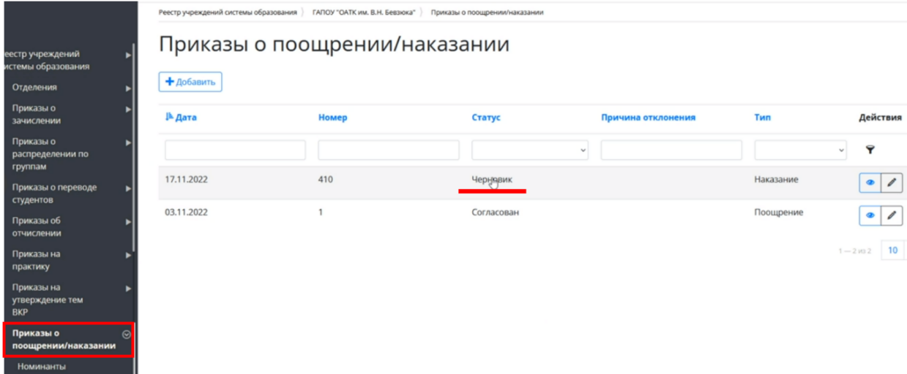
Рисунок 87 - Приказ в статусе "черновик"
- Заходим в созданный черновик.
- Нажать кнопку «Номинанты» (Рисунок 88).
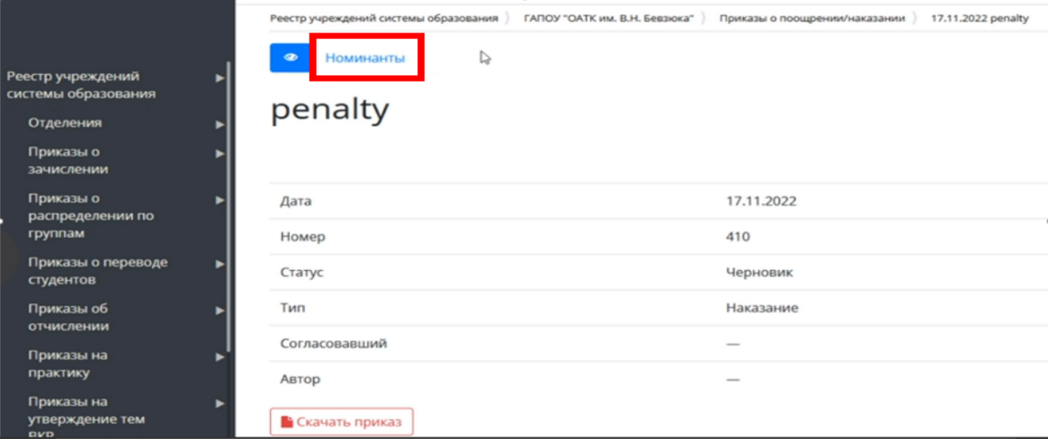
Рисунок 88 - Номинанты
В разделе приказа «Номинанты» можно добавить нужных студентов с указанием вида поощрения/наказания .
-Нажать кнопку «Добавить» (Рисунок 89) .
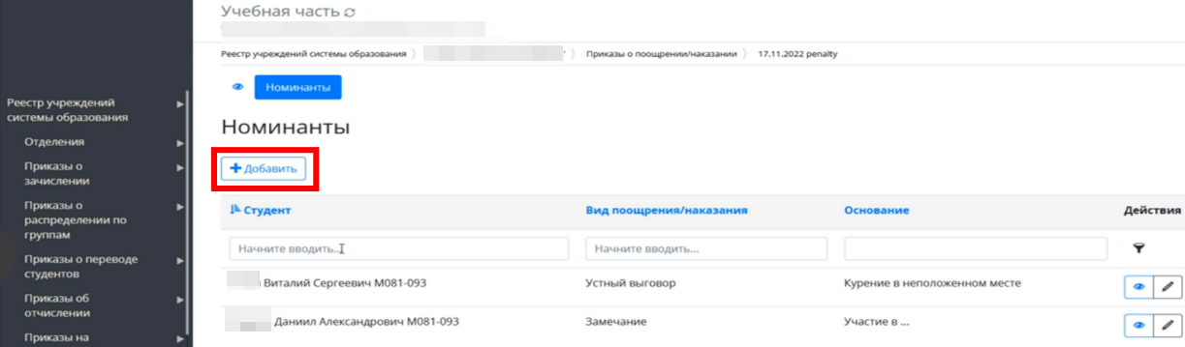
Рисунок 89 - Добавление "Номинанта"
- Заполняем карточку номинанта. В поле студент выбираем из представленного списка. Выбираем конкретный вид поощрений/наказаний, который подтягивается из справочника видов поощрений и наказаний. (Рисунок 90).
- «Сохранить».
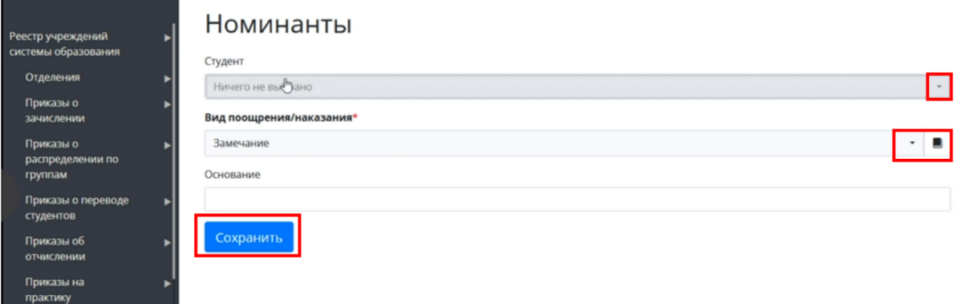
Рисунок 90 - Сохранение "номинанта"
Далее приказ направляется на согласование директору (по схеме, описанной в предыдущих разделах).
После согласования в личных делах студентов на вкладке «Поощрение/наказание» появится соответствующая запись.

11.5. Приказы о практике студентов
- В закрытой части ЛК в «Реестре учреждений системы образования» выбрать свое СПО (Рисунок 91).
Рисунок 91 - Выбор учреждения
- Слева в меню выбрать раздел «Приказы», подраздел «Приказы о практике студентов», либо из реестра сразу перейти в соответствующую вкладку сверху (Рисунок 92).
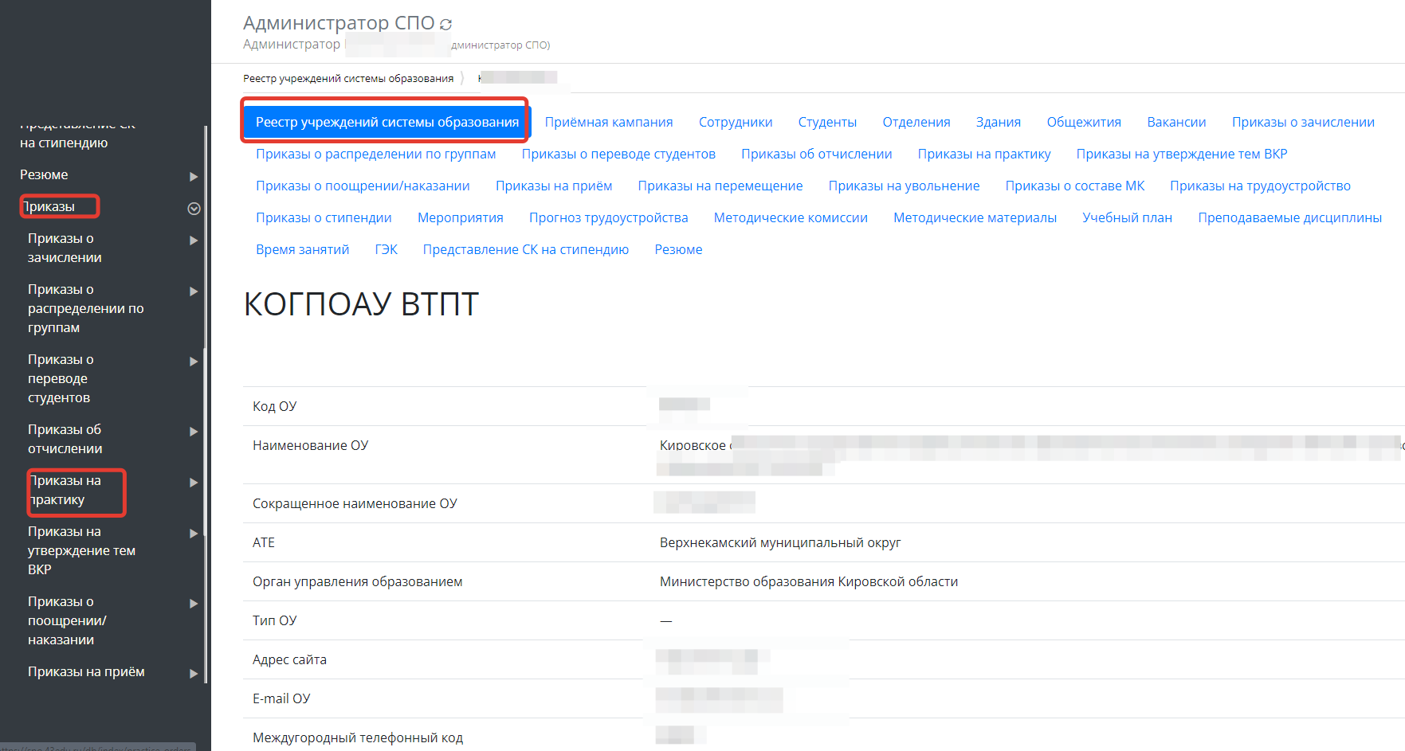
Рисунок 92 - Переход к приказу о переводе
- Нажать кнопку «Добавить» (Рисунок 93).
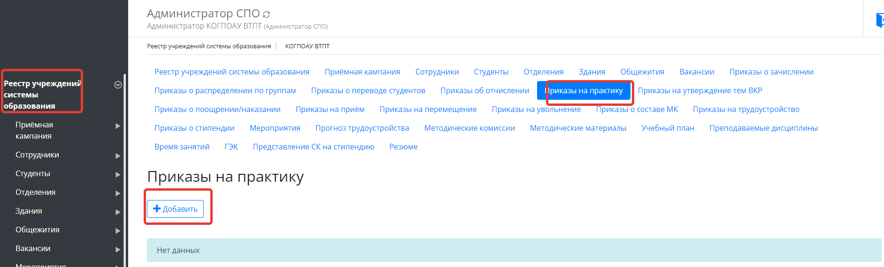
Рисунок 93 - Приказы на практику
В форме приказа заполнить номер и дату приказа, даты начала и окончания практики (остальные поля заполняются автоматически) (Рисунок 94).
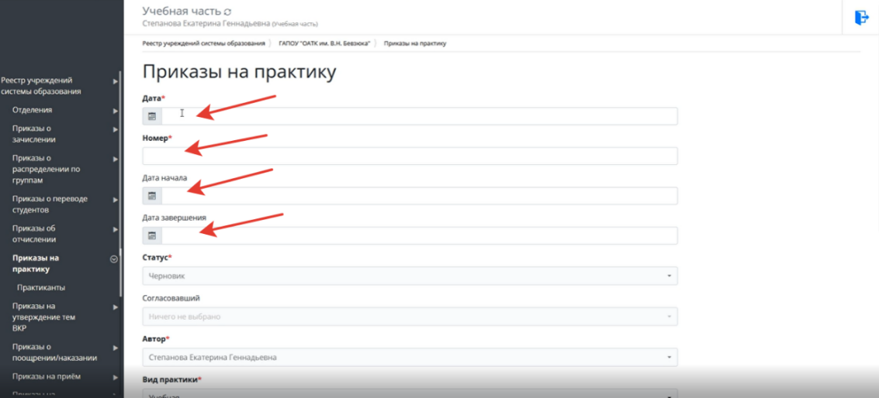
Рисунок 94 - Заполнение карточки приказа
Далее ниже в форме указываем вид практики (из справочника), задание на практику, профессиональный модуль, специальность, руководитель практики от образовательной организации, часы практики и нажимаем «Сохранить» (Рисунок 95). Приказ появляется в списке приказов со статусом «Черновик».
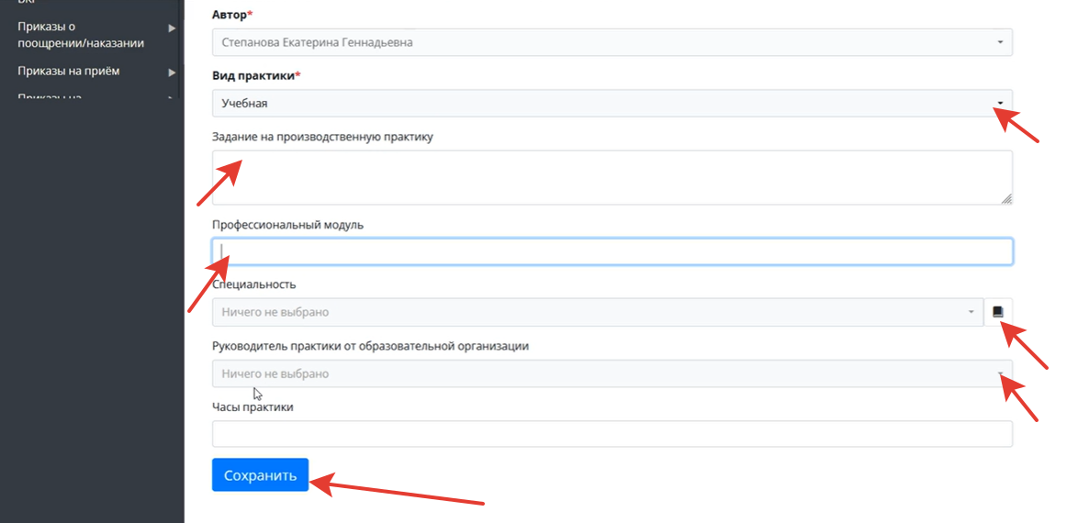
Рисунок 95 - Сохранение приказа
Далее, зайдя в приказ, указываем данные по практикантам, через кнопку «Добавить» (Рисунок 96).
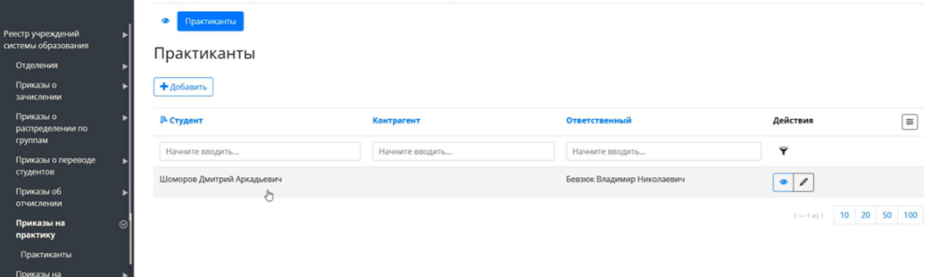
Рисунок 96 - Добавление практиканта
Назначаются студенты из числа обучающихся в данном СПО (Рисунок 97).
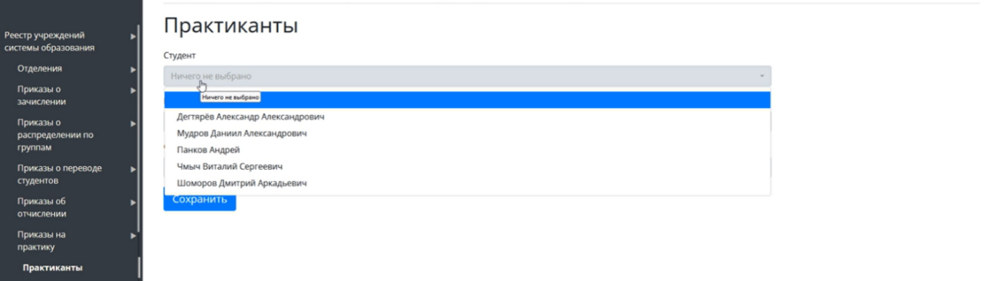
Рисунок 97 - Выбор практиканта
Также указываются контрагенты, с которыми заключены договора, и ответственный от организации за проведение практики и сохраняется (Рисунок 98). Затем приказ отправляется на согласование директору.
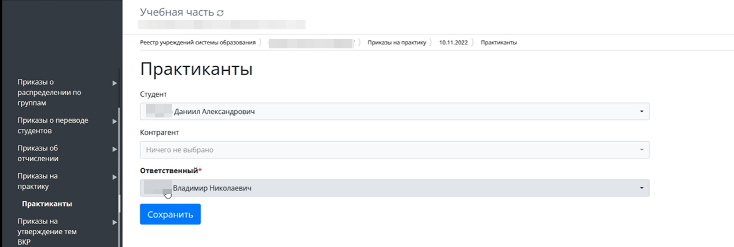
Рисунок 98 - Сохранение практиканта
После согласования приказа становится доступным печать пакета документов для практики для студентов (Рисунок 99).
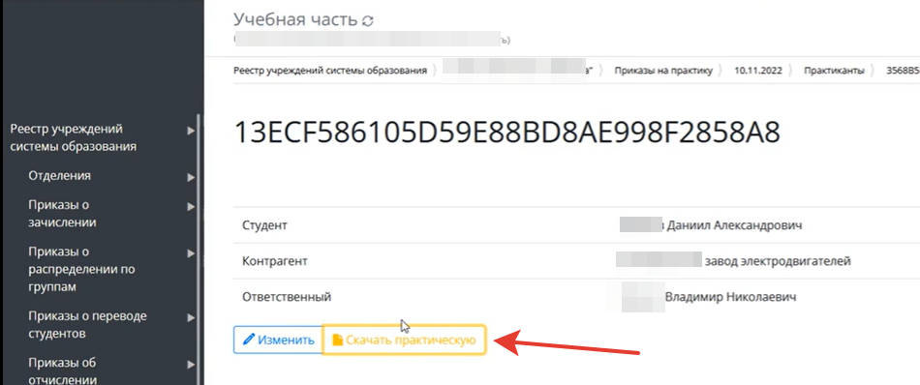
Рисунок 99 - Кнопка скачивания документов для практики
Пакет документов включает в себя дневник практики (Рисунок 100), задание на практику (Рисунок 101).
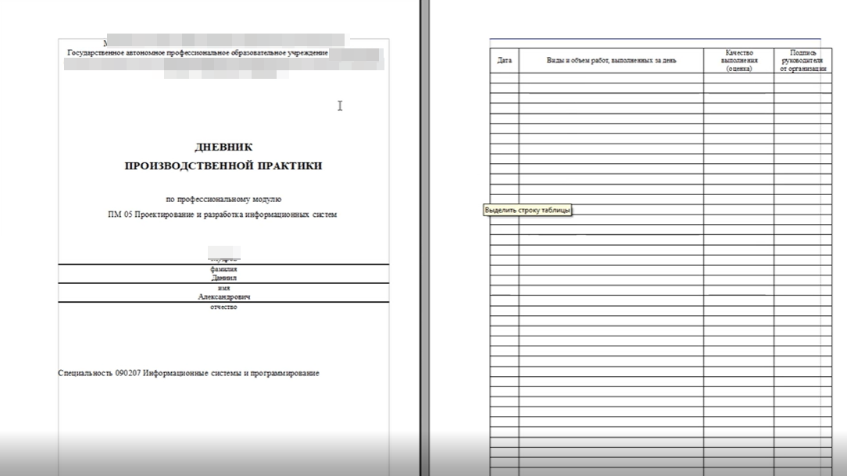
Рисунок 100 - Дневник практики
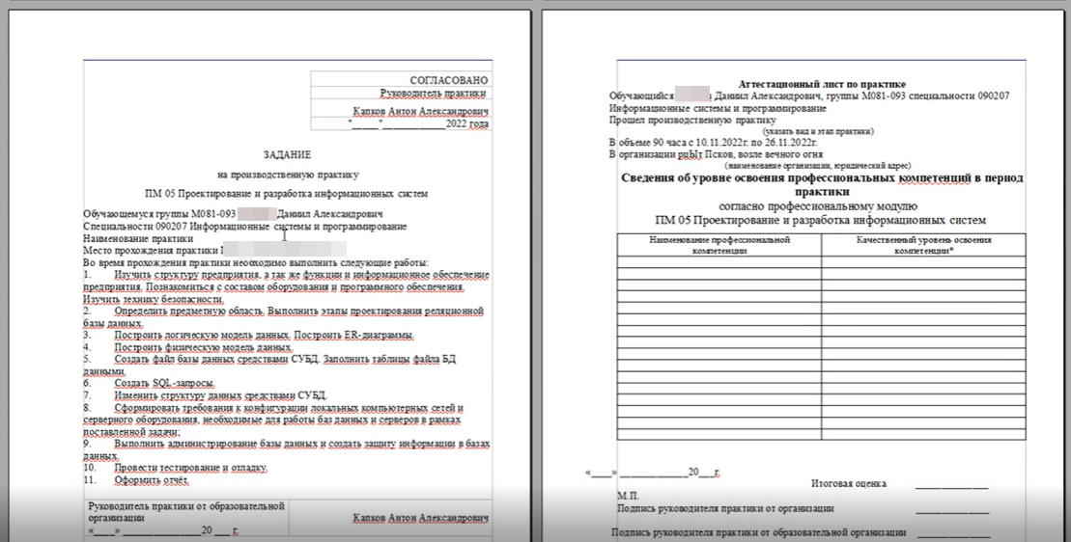
Рисунок 101 - Задание на практику
Разделы в главном меню «Органы управления образованием» и «Специальности» можно только просматривать без редактирования.

